BỘ GIÁO DỤC VÀ ĐÀO TẠO
ĐẠI HỌC KINH TẾ TP. HỒ CHÍ MINH


ĐỀ CƯƠNG NHÓM MÔN
PHÂN TÍCH MARKETING SỐ

Xây dựng hệ thống gợi ý sản phẩm
dựa trên mô tả sản phẩm và đánh giá người dùng trong thương mại điện tử

Giảng viên hướng dẫn: TS. Hoàng Anh

NHÓM 7
Nguyễn Ngọc Giao | 525202181142
Nguyễn Bảo Minh | 525202181144
Nguyễn Thị Kim Ngân | 525202181146

TP. Hồ Chí Minh, Ngày 12 Tháng 03 Năm 2026

LỜI CẢM ƠN
Lời đầu tiên, nhóm 7 xin được bày tỏ lòng biết ơn sâu sắc và chân thành nhất đến Thầy Hoàng Anh, giảng viên bộ môn Khai phá dữ liệu nâng cao tại Đại học Kinh tế TP. Hồ Chí Minh (UEH). Trong suốt quá trình học tập và triển khai đề tài "Xây dựng hệ thống gợi ý sản phẩm trên sàn Thương Mại Điện Tử Kết Hợp Truy Xuất Ngữ Nghĩa Tiếng Việt và Xếp Hạng Dựa Trên đặc trưng Kinh Doanh", nhóm đã nhận được sự hướng dẫn tận tình, những định hướng chuyên môn quý báu cũng như sự động viên, khích lệ từ Thầy để hoàn thành bài nghiên cứu này một cách trọn vẹn nhất.
Nhóm cũng xin gửi lời cảm ơn chân thành đến Ban giám hiệu nhà trường, Ban lãnh đạo Viện Đào tạo Sau đại học cùng các thầy cô giáo tại UEH đã truyền đạt những kiến thức nền tảng vững chắc, đồng thời tạo mọi điều kiện thuận lợi về cơ sở vật chất và tài liệu học tập trong suốt quá trình nhóm theo học tại trường.

MỤC LỤC
LỜI CẢM ƠN 1
MỤC LỤC 2
DANH MỤC HÌNH ẢNH 2
DANH MỤC BẢNG BIỂU 3
CHƯƠNG 1: XÁC ĐỊNH VẤN ĐỀ NGHIÊN CỨU 4
1.1. Lý do chọn đề tài 4
1.2. Câu hỏi nghiên cứu 5
1.3. Phạm vi nghiên cứu 5
1.4. Đóng góp của nghiên cứu 6
CHƯƠNG 2: CƠ SỞ LÝ THUYẾT 7
2.1. Hệ thống gợi ý trong Thương mại điện tử 7
2.2. Truy xuất thông tin dựa trên ngữ nghĩa 8
2.2.1. Phương pháp truy xuất từ vựng truyền thống TF-IDF 8
2.2.2. Kiến trúc nhúng câu Sentence-BERT (SBERT) 8
2.2.3. Mô hình ngôn ngữ chuyên biệt cho tiếng Việt PhoBERT 9
2.3. Kết hợp truy xuất từ vựng và ngữ nghĩa 9
2.4. Xếp hạng lại dựa trên đặc trưng kinh doanh 10
2.5. Khoảng trống nghiên cứu và vị trí của nghiên cứu 11
CHƯƠNG 3: PHƯƠNG PHÁP NGHIÊN CỨU 15
3.1. Tổng quan khung nghiên cứu 15
3.2. Quy trình nghiên cứu 15
3.3. Nguồn dữ liệu và tiền xử lý dữ liệu 17
3.3.1. Nguồn dữ liệu và mô tả biến 17
3.3.2. Quy trình tiền xử lý dữ liệu 18
CHƯƠNG 4: PHÂN TÍCH DỮ LIỆU KHÁM PHÁ 21
4.1. Phân tích ngữ nghĩa trong đánh giá khách hàng 21
4.2 Phân tích phân khúc giá 23
4.3. Phân tích đặc trưng về độ tin cậy 27
4.4. Tổng hợp kết luận từ phân tích đánh giá 31
CHƯƠNG 5: XÂY DỰNG MÔ HÌNH 32
5.1. Xây dựng tài liệu sản phẩm 32
5.2. Chỉ số niềm tin 33
5.3. Chuẩn hoá siêu dữ liệu 33
5.4. Các kỹ thuật truy xuất 34
5.5. Công thức tái xếp hạng 36
5.6. Thiết kế đánh giá 36
CHƯƠNG 6: KẾT QUẢ ĐÁNH GIÁ VÀ THẢO LUẬN 38
6.1. Kết quả tổng hợp tại K = 5 38
6.2. Ảnh hưởng của xếp hạng lại dựa trên đặc trưng kinh doanh 39
6.3. Phân Tích Ổn Định Theo K 40
CHƯƠNG 7: ĐÓNG GÓP VÀ HẠN CHẾ CỦA NGHIÊN CỨU 42
7.1. Đóng góp của nghiên cứu 42
7.2. Hạn chế của nghiên cứu 42
7.3. Hướng đề xuất phát triển trong tương lai 43
Tài Liệu Tham Khảo 45
Data & Code Availability 45

DANH MỤC HÌNH ẢNH
Hình 1: Lưu đồ thực hiện của nghiên cứu 17
Hình 2: Biểu đồ mức độ được nhắc đến của các từ trong đánh giá sản phẩm của các thương hiệu 22
Hình 3: Các từ được nhắc đến nhiều lần trong đánh giá sản phẩm thuộc thương hiệu Apple 23
Hình 4: Phân phối giá sản phẩm theo ba phân khúc 24
Hình 5: Số lượng sản phẩm theo ba phân khúc giá 25
Hình 6: Lượt bán trung bình của mỗi phân khúc giá 26
Hình 7: Các khía cạnh được nhắc đến trong các đánh giá sản phẩm thuộc ba phân khúc 28
Hình 8: Mức độ ưu tiên về các khía cạnh trong đánh giá của ba phân khúc sản phẩm 28
Hình 9: Biểu đồ so sánh các ba chỉ số giữa hai nhóm gian hàng chính hãng và gian hàng thường 29
Hình 10: Biểu đồ tương quan giữa chỉ số về độ tin cậy 30
Hình 11: Biểu đồ tương quan giữa các yếu tố đến lượt bán 31
Hình 12: Biểu đồ đánh giá các mô hình với K = 5 40

DANH MỤC BẢNG BIỂU
Bảng 1: Các nghiên cứu liên quan 14
Bảng 2: Mô tả bộ dữ liệu Lazada Việt Nam 18
Bảng 3: Tỷ lệ phân phối các khía cạnh quan tâm của người dùng theo phân khúc giá 27
Bảng 4. So sánh năm kỹ thuật truy xuất 36
Bảng 5: Bộ chỉ số đánh giá hệ thống gợi ý 37
Bảng 6. Kết quả đánh giá tổng hợp 10 biến thể mô hình tại K = 5 39
Bảng 9. Tác động của tầng xếp hạng lại vào chỉ số kinh doanh tại K = 5 41
Bảng 10. Thứ hạng Precision của các kiến trúc chính theo K 41

CHƯƠNG 1: XÁC ĐỊNH VẤN ĐỀ NGHIÊN CỨU

1.1. Lý do chọn đề tài
Trong những năm gần đây, thị trường thương mại điện tử tại Việt Nam chứng kiến sự tăng trưởng bùng nổ, biến nơi đây thành một trong những môi trường kinh doanh trực tuyến có tốc độ phát triển nhanh nhất khu vực Đông Nam Á. Sự gia tăng mạnh mẽ về cả số lượng doanh nghiệp lẫn người tiêu dùng đã kích hoạt một cuộc cạnh tranh khốc liệt giữa các sàn giao dịch trực tuyến hàng đầu như Shopee, Lazada và Tiki. Để duy trì lợi thế cạnh tranh và tối ưu hóa doanh thu, các nền tảng này buộc phải chuyển dịch trọng tâm sang việc cá nhân hóa trải nghiệm khách hàng. Trong xu thế đó, hệ thống gợi ý sản phẩm đã trở thành công cụ cốt lõi, đóng vai trò then chốt trong việc định hình hành vi mua sắm, nâng cao tỷ lệ chuyển đổi và xây dựng lòng trung thành bền vững của khách hàng đối với thương hiệu (Zhang và cộng sự, 2019).
Tuy nhiên, việc xây dựng một hệ thống gợi ý hiệu quả tại thị trường Việt Nam hiện đang vấp phải những rào cản kỹ thuật lớn xuất phát từ đặc thù ngôn ngữ. Hầu hết các mô hình và kiến trúc truy xuất thông tin hiện nay đều được phát triển và tối ưu hóa trên các tập dữ liệu tiếng Anh, một ngôn ngữ có cấu trúc từ vựng tường minh và độ chuẩn hóa cao. Ngược lại, tiếng Việt có những đặc trưng phức tạp riêng biệt, đặc biệt là trong ngữ cảnh thương mại điện tử. Khi để lại phản hồi hoặc tìm kiếm sản phẩm, người tiêu dùng Việt Nam có xu hướng sử dụng các từ lóng, thuật ngữ viết tắt hoặc các cụm từ mang tính khẩu ngữ hóa sâu sắc (ví dụ: "pin trâu", "camera nét", "chụp đêm đỉnh"). Những cụm từ mang tính chất mô tả tính năng dựa trên trải nghiệm thực tế này hầu như hoàn toàn vắng bóng trong metadata (tên sản phẩm, danh mục, thông số kỹ thuật do nhà bán hàng cung cấp) mang tính chính thức của sản phẩm.
Sự bất đối xứng này tạo ra một khoảng cách từ vựng nghiêm trọng, dẫn đến sự thất bại của các phương pháp truy xuất thông tin truyền thống dựa trên từ khóa như TF-IDF. Khi người dùng nhập một truy vấn tìm kiếm tự nhiên giàu ngữ nghĩa như "điện thoại pin trâu camera đẹp tầm 5 triệu", các thuật toán so khớp từ vựng truyền thống sẽ không thể tìm thấy sự trùng khớp chính xác với thông tin mô tả của các sản phẩm phù hợp trong cơ sở dữ liệu. Hệ quả là hệ thống không thể nhận diện được các thực thể tiềm năng, làm giảm đáng kể chất lượng gợi ý.
Để giải quyết khoảng cách từ vựng này, việc nghiên cứu các giải pháp nhúng ngữ nghĩa dày kết hợp với việc khai thác dữ liệu phi cấu trúc từ đánh giá của khách hàng là vô cùng cần thiết. Xuất phát từ những lý do trên, đề tài được lựa chọn nhằm xây dựng, thực nghiệm và đánh giá một khung giải pháp truy xuất thông tin dành riêng cho hệ thống gợi ý sản phẩm trong không gian thương mại điện tử tiếng Việt.

1.2. Câu hỏi nghiên cứu
Để giải quyết vấn đề cốt lõi về khoảng cách từ vựng và tối ưu hóa hiệu suất gợi ý sản phẩm, nghiên cứu này tập trung trả lời 4 câu hỏi lớn sau:
- CH1: Các mô hình nhúng ngữ nghĩa dày đặc chuyên dụng cho tiếng Việt như PhoBERT và SBERT có mang lại hiệu suất truy xuất ngữ nghĩa vượt trội hơn so với phương pháp tiếp cận từ vựng truyền thống TF-IDF hay không?
- CH2: Việc tích hợp dữ liệu đánh giá của khách hàng vào tài liệu sản phẩm có giúp thu hẹp khoảng cách từ vựng một cách hiệu quả và cải thiện chất lượng gợi ý sản phẩm hay không?
- CH3: Giải pháp kết hợp giữa phương pháp truy xuất từ vựng và truy xuất ngữ nghĩa thông qua thuật toán xếp hạng hỗn hợp RRF có mang lại hiệu năng tối ưu hơn so với việc sử dụng từng phương pháp đơn lẻ?
- CH4: Việc xây dựng tầng tái xếp hạng dựa trên các đặc trưng kinh doanh thực nghiệm có giúp cải thiện một cách nhất quán độ chính xác của danh sách gợi ý cuối cùng không?

1.3. Phạm vi nghiên cứu
Phạm vi dữ liệu: Nghiên cứu được thực hiện trên tập dữ liệu được thu thập từ sàn thương mại điện tử Lazada, tập trung vào các trường thông tin bao gồm: tên sản phẩm, thông số kỹ thuật, giá cả, và các lượt đánh giá bằng tiếng Việt của khách hàng.
Phạm vi công nghệ: Giới hạn trong việc phát triển và so sánh cấu trúc hiệu năng của 05 kỹ thuật truy xuất thông tin cụ thể, bao gồm các mô hình đơn lẻ và mô hình lai kết hợp hệ thống tái xếp hạng. Nghiên cứu không đi sâu vào việc tối ưu hóa hạ tầng phần cứng xử lý thời gian thực.

1.4. Đóng góp của nghiên cứu
Kết quả từ nghiên cứu này mang lại những đóng góp thiết thực cả về mặt lý thuyết lẫn ứng dụng thực tiễn trong lĩnh vực xử lý ngôn ngữ tự nhiên và hệ thống gợi ý:
Thứ nhất, về mặt tiền xử lý dữ liệu, nghiên cứu xây dựng một pipeline tiền xử lý văn bản tiếng Việt chuyên biệt dành riêng cho dữ liệu đánh giá thương mại điện tử, có khả năng chuẩn hóa hiệu quả các dạng từ lóng, từ viết tắt, cấu trúc câu đặc thù của người tiêu dùng trực tuyến Việt Nam.
Thứ hai, về mặt phương pháp luận, đề xuất giải pháp kỹ thuật tích hợp sâu dữ liệu đánh giá của khách hàng vào tài liệu gốc của sản phẩm. Đây là một cách tiếp cận thực nghiệm giúp thu hẹp khoảng cách từ vựng giữa hành vi tìm kiếm tự nhiên của người dùng và thông tin phân loại từ nhà bán hàng.
Thứ ba, về mặt thực nghiệm hệ thống, thực hiện một nghiên cứu so sánh toàn diện và hệ thống về hiệu năng của 05 kiến trúc truy xuất thông tin khác nhau trên cùng một nền tảng dữ liệu chuẩn, thiết lập một tiêu chí tham chiếu đánh giá cụ thể cho các bài toán tương tự trong ngôn ngữ tiếng Việt.
Thứ tư, về mặt ứng dụng kinh doanh, thiết kế và kiểm chứng công thức tái xếp hạng tối ưu dựa trên các bằng chứng thực nghiệm thu được từ quá trình phân tích dữ liệu khám phá (EDA), giúp hài hòa giữa độ chính xác về mặt thuật toán ngữ nghĩa và các mục tiêu tối ưu hóa doanh số trong thực tế vận hành của doanh nghiệp thương mại điện tử.

CHƯƠNG 2: CƠ SỞ LÝ THUYẾT

2.1. Hệ thống gợi ý trong Thương mại điện tử
Trong kỷ nguyên số hóa, hệ thống gợi ý đã dịch chuyển từ một công cụ hỗ trợ tính năng trở thành thành phần cốt lõi, quyết định sự thành bại trong việc giữ chân khách hàng của các nền tảng thương mại điện tử hiện đại. Về mặt phân loại kiến trúc, các phương pháp tiếp cận truyền thống kinh điển được chia thành ba nhóm chính (Ricci và cộng sự, 2015):
- Lọc cộng tác: Phương pháp này hoạt động dựa trên giả định rằng các người dùng có hành vi hoặc sở thích tương đồng trong quá khứ sẽ có xu hướng lựa chọn các sản phẩm giống nhau trong tương lai. Lọc cộng tác bao gồm hai nhánh tiếp cận chính: dựa trên người dùng và dựa trên mục phẩm. Dù mang lại hiệu quả cao trong việc khám phá các sở thích ẩn ngầm, phương pháp này vấp phải các giới hạn cố hữu như bài toán "khởi động lạnh" đối với người dùng/sản phẩm mới và vấn đề dữ liệu thưa thớt.
- Lọc dựa trên nội dung: Khác với lọc cộng tác, hướng tiếp cận này tập trung phân tích các thuộc tính nội tại của sản phẩm (ví dụ: tên, mô tả, danh mục) và lịch sử tương tác của chính người dùng đó để đưa ra gợi ý. Hệ thống sẽ đề xuất các mục phẩm có đặc tính tương đồng nhất với những gì người dùng từng ưu thích. Tuy nhiên, hạn chế lớn nhất của phương pháp này là tính rập khuôn, thiếu sự đột phá và phụ thuộc nặng nề vào chất lượng của dữ liệu đầu vào.
- Các phương pháp lai ghép: Nhằm khắc phục những nhược điểm riêng lẻ của hai mô hình trên, các kiến trúc lai ghép được phát triển bằng cách kết hợp linh hoạt cả yếu tố hành vi cộng tác lẫn đặc trưng nội dung sản phẩm, từ đó tối ưu hóa độ chính xác và tính toàn diện của danh sách gợi ý.
Mặc dù nền tảng lý thuyết trên đã được chứng minh hiệu quả tại các thị trường phát triển, việc áp dụng trực tiếp các phương pháp này vào môi trường thương mại điện tử khu vực Đông Nam Á, đặc biệt là tại Việt Nam, vẫn đối mặt với nhiều rào cản lớn. Sự hạn chế này chủ yếu xuất phát từ việc thiếu hụt các tập dữ liệu chuẩn hóa đặc thù cho hành vi tiêu dùng bản địa, cùng với sự vắng bóng của các mô hình ngôn ngữ được tinh chỉnh phù hợp để xử lý cấu trúc văn bản phi chính thức trên các sàn thương mại điện tử.

2.2. Truy xuất thông tin dựa trên ngữ nghĩa

2.2.1. Phương pháp truy xuất từ vựng truyền thống TF-IDF
Mô hình không gian vectơ và phương pháp TF-IDF do Salton và Buckley (1988) đề xuất là nền tảng vững chắc cho các hệ thống truy xuất thông tin truyền thống. TF-IDF đánh giá tầm quan trọng của một từ khóa trong một tài liệu dựa trên tần suất xuất hiện của nó trong tài liệu đó kết hợp với tần suất nghịch đảo của từ đó trên toàn bộ tập văn bản.
Ưu điểm lớn nhất của TF-IDF nằm ở tính đơn giản trong triển khai kỹ thuật, chi phí tính toán thấp và khả năng diễn giải trực quan. Tuy nhiên, giới hạn nghiêm trọng của TF-IDF là thuật toán này chỉ thực hiện so khớp từ vựng ở cấp độ bề mặt dạng ký tự. Nó hoàn toàn bất lực trước việc nhận diện tính tương đồng ngữ nghĩa giữa các cụm từ có cấu trúc ký tự hoàn toàn khác nhau nhưng mang cùng một tầng ý nghĩa (ví dụ: không thể liên kết từ khóa "điện thoại pin trâu" với thuộc tính "dung lượng pin 6000mAh" trong tài liệu sản phẩm).

2.2.2. Kiến trúc nhúng câu Sentence-BERT (SBERT)
Để vượt qua giới hạn của các mô hình từ vựng, Reimers và Gurevych (2019) đã đề xuất Sentence-BERT, một bước tiến mang tính đột phá dựa trên cấu trúc mạng Siame giúp sửa đổi mô hình BERT gốc. SBERT có khả năng mã hóa toàn bộ một câu hoặc đoạn văn bản thành một vectơ nhúng ngữ nghĩa dày đặc có kích thước cố định. Điều này cho phép hệ thống tính toán sự tương đồng về mặt ngữ nghĩa giữa các văn bản một cách cực kỳ hiệu quả thông qua độ tương đồng Cosine trong không gian đa chiều.
Trong ngữ cảnh TMĐT Việt Nam, mô hình đa ngôn ngữ mã nguồn mở paraphrase-multilingual-MiniLM-L12-v2 nổi lên như một giải pháp phân tích ngôn ngữ ưu việt. Bản chất cấu trúc của mô hình này được huấn luyện để có khả năng dung hợp và xử lý tốt không chỉ tiếng Việt chuẩn hóa, mà còn cả các cấu trúc ngôn ngữ hỗn hợp Việt - Anh, một đặc trưng xuất hiện dày đặc trong các phần văn bản đánh giá của người tiêu dùng trực tuyến (ví dụ: "săn deal", "chất lượng ok", "ship nhanh").

2.2.3. Mô hình ngôn ngữ chuyên biệt cho tiếng Việt PhoBERT
Mặc dù các mô hình đa ngôn ngữ mang lại tính linh hoạt cao, chúng thường bỏ sót các đặc trưng ngữ pháp sâu sắc của từng ngôn ngữ đơn lẻ. Để giải quyết triệt để bài toán này, Nguyen và Nguyen (2020) đã phát triển PhoBERT, mô hình ngôn ngữ dựa trên kiến trúc RoBERTa được huấn luyện chuyên biệt trên một kho ngữ liệu tiếng Việt quy mô lớn.
Nhờ quy trình tiền huấn luyện tập trung, PhoBERT sở hữu khả năng hiểu sâu sắc cấu trúc ngữ pháp đặc thù của tiếng Việt, đặc biệt là việc nhận diện chính xác các từ ghép và các từ ngữ thông dụng trong khẩu ngữ hàng ngày. Nghiên cứu thực nghiệm của Nguyen và cộng sự (2021) đã chứng minh một cách thuyết phục rằng PhoBERT vượt trội hơn hẳn các mô hình đa ngôn ngữ như mBERT hay XLM-RoBERTa trong phần lớn các tác vụ xử lý ngôn ngữ tự nhiên cốt lõi của tiếng Việt. Việc ứng dụng PhoBERT vào hệ thống gợi ý hứa hẹn sẽ khai thác triệt để các tầng ngữ nghĩa ẩn giấu trong các truy vấn phức tạp của người dùng.

2.3. Kết hợp truy xuất từ vựng và ngữ nghĩa
Một hệ thống gợi ý sản phẩm tối ưu không nên cực đoan hóa theo một phương pháp truy xuất duy nhất. Phương pháp truy xuất từ vựng có ưu thế tuyệt đối trong việc tìm kiếm chính xác thực thể như tên thương hiệu, mã model sản phẩm, trong khi phương pháp truy xuất ngữ nghĩa lại vượt trội trong việc hiểu ý định và ngữ cảnh của người dùng. Tuy nhiên, việc kết hợp trực tiếp điểm số của hai hệ thống này là bất khả thi do sự bất tương thích về thang đo: Điểm số TF-IDF là các giá trị thưa có biên độ biến thiên rộng, trong khi điểm số từ SBERT hoặc PhoBERT là các giá trị dày đặc thường phân bố hẹp trong khoảng từ 0.7 đến 1.0.
Để giải quyết bài toán dung hợp này, kỹ thuật xếp hạng hỗn hợp RRF do Cormack và cộng sự (2009) đề xuất được xem là giải pháp chuẩn mực nhất. Thay vì chuẩn hóa và kết hợp điểm số, RRF thực hiện chấm điểm dựa trên vị trí thứ hạng tương đối của tài liệu trong từng danh sách kết quả độc lập. Công thức toán học của RRF được định nghĩa cụ thể như sau:
$RRF(d) = \sum_{m ϵ M}{}\frac{1}{k + {rank}_{m}(d)}$
Trong đó:
- $M$ là tập hợp các hệ thống truy xuất thông tin tham gia vào mô hình lai (ví dụ: hệ thống TF-IDF và hệ thống SBERT/PhoBERT).
- ${rank}_{m}(d)$ đại diện cho thứ hạng (vị trí từ trên xuống, bắt đầu từ 1) của tài liệu $d$ trong danh sách kết quả được trả về bởi hệ thống thứ $m$
- $k$ là một hằng số thực nghiệm, thông thường được thiết lập mặc định ở mức $k = 60$. Hằng số này đóng vai trò như một bộ lọc làm mịn, giúp giảm thiểu độ nhạy cảm quá mức của thuật toán đối với những biến động thứ hạng ở các vị trí đầu tiên, đồng thời đảm bảo các tài liệu xuất hiện ổn định ở thứ hạng cao trong nhiều hệ thống sẽ có tổng điểm RRF lớn nhất.
Nhờ đặc tính bất biến theo thang đo, RRF cho phép hợp nhất các kiến trúc IR có bản chất thuật toán hoàn toàn khác biệt một cách mượt mà, giữ nguyên thế mạnh cấu trúc của cả hai phương pháp tiếp cận từ vựng và ngữ nghĩa mà không làm lệch lạc kết quả đầu ra.

2.4. Xếp hạng lại dựa trên đặc trưng kinh doanh
Mục tiêu tối thượng của một hệ thống gợi ý thương mại điện tử trong thực tế vận hành vượt ra ngoài phạm vi tối ưu hóa các chỉ số kỹ thuật thuần túy về độ phù hợp ngữ nghĩa văn bản. Một sản phẩm dù có độ tương đồng ngữ nghĩa rất cao với truy vấn của người dùng vẫn có thể là một gợi ý tồi nếu nó có tỷ lệ đánh giá tiêu cực lớn, thuộc về một nhà bán hàng không uy tín, hoặc đã hết hàng trong kho. Do đó, hệ thống cần phải tích hợp các biến số kinh doanh thực tế như chất lượng sản phẩm, độ tin cậy của nhà bán hàng và chỉ số phổ biến của mục phẩm vào thuật toán quyết định (Karatzoglou và cộng sự, 2013).
Tuy nhiên, thách thức đặt ra là làm thế nào để lồng ghép các đặc trưng phi ngôn ngữ này vào hệ thống mà không làm ảnh hưởng đến độ chính xác của mô hình ngôn ngữ. Nghiên cứu mang tính định hình của Liu và cộng sự (2022) đã chỉ ra rằng, việc tích hợp trực tiếp các chỉ số kinh doanh vào hàm tính toán độ tương đồng ở giai đoạn đầu sẽ dẫn đến hiện tượng "ô nhiễm không gian ngữ nghĩa", làm sai lệch các mối quan hệ tuyến tính giữa các vectơ từ vựng.
Giải pháp tối ưu được đề xuất là tách biệt quy trình xử lý thành hai giai đoạn rõ rệt: Tầng truy xuất ban đầu sẽ chịu trách nhiệm hoàn toàn về mặt ngữ nghĩa để lọc ra một tập hợp các ứng viên tiềm năng. Sau đó, một tầng xếp hạng lại độc lập sẽ được kích hoạt để áp dụng các đặc trưng kinh doanh thực nghiệm lên tập ứng viên này. Phương pháp tiếp cận phân tầng này vừa bảo toàn tính toàn vẹn của không gian nhúng ngữ nghĩa, vừa cải thiện một cách nhất quán chất lượng thực tế và giá trị thương mại của danh sách gợi ý cuối cùng được hiển thị tới người dùng.

2.5. Khoảng trống nghiên cứu và vị trí của nghiên cứu
Thông qua việc tổng quan các lý thuyết nền tảng và các công trình liên quan, nghiên cứu này xác định được 03 khoảng trống lớn trong bài toán xây dựng hệ thống gợi ý sản phẩm thương mại điện tử tại thị trường Việt Nam:
Khoảng trống 1: Thiếu hụt các nghiên cứu so sánh có hệ thống cho cấu trúc ngôn ngữ tiếng Việt: Phần lớn các nghiên cứu thực nghiệm so sánh hiệu năng giữa các kiến trúc truy xuất từ vựng và truy xuất ngữ nghĩa dày đặc hiện nay đều được tối ưu hóa và thực hiện trên các tập dữ liệu tiếng Anh chuẩn mực (như MS MARCO, TREC, hay Amazon Reviews). Tại Việt Nam, các nghiên cứu thường chỉ tập trung vào một mô hình đơn lẻ hoặc ứng dụng một kiến trúc nhúng có sẵn mà chưa có bất kỳ công trình nào thực hiện một kiểm nghiệm có đối chứng, hệ thống và toàn diện giữa năm cấu trúc: TF-IDF truyền thống, SBERT đa ngôn ngữ (paraphrase-multilingual), PhoBERT bản địa, và các biến thể lai trên cùng một nền tảng dữ liệu TMĐT thực tế.
Khoảng trống 2: Khoảng cách từ vựng trong TMĐT tiếng Việt chưa được định lượng cụ thể: Sự bất đối xứng thông tin giữa ngôn ngữ khẩu ngữ, từ lóng của người tiêu dùng trong văn bản đánh giá và ngôn ngữ chính thức trong metadata sản phẩm từ nhà bán hàng đã được thừa nhận và giả thuyết trong nhiều nghiên cứu trước đây. Tuy nhiên, khoảng cách này hầu như chỉ dừng lại ở mức nhận định định tính mang tính cảm quan. Chưa có nghiên cứu nào thực hiện đo lường và định lượng cụ thể Khoảng cách từ vựng này thông qua các phương pháp phân tích từ khóa, như trọng số TF-IDF sâu theo từng thương hiệu để chứng minh và so sánh sự suy giảm tính mạch lạc ngữ nghĩa giữa các kiến trúc truy xuất.
Khoảng trống 3: Thiếu mô hình tái xếp hạng tích hợp đặc trưng tin cậy đặc thù của thị trường Việt Nam: Các kiến trúc tầng xếp hạng lại hiện đại trong hệ thống gợi ý trên thế giới phần lớn tập trung vào việc tối ưu hóa tỷ lệ nhấp chuột hoặc dự đoán hành vi trực tiếp dựa trên hồ sơ số hóa của người dùng (Zhuang và cộng sự, 2022; Liu và cộng sự, 2022). Tuy nhiên, tại thị trường thương mại điện tử Việt Nam, quyết định mua hàng của người tiêu dùng bị chi phối cực kỳ mạnh mẽ bởi yếu tố tâm lý phòng vệ, độ tin cậy của gian hàng và tính chính hãng của sản phẩm (ví dụ: các nhãn hiệu cam kết Mall/Chính hãng). Hiện tại, chưa có công trình nào đánh giá tác động thực nghiệm của việc kết hợp "Điểm số tin cậy" và "Cam kết chính hãng" như những trọng số cốt lõi trong một hàm tái xếp hạng độc lập.
Nghiên cứu này được định vị như một công trình thực nghiệm mang tính hệ thống nhằm thu hẹp khoảng cách giữa lý thuyết xử lý ngôn ngữ tự nhiên tiên tiến và thực tiễn vận hành thương mại điện tử tại Việt Nam. Thay vì cố gắng xây dựng một kiến trúc mô hình học sâu hoàn toàn mới, nghiên cứu tập trung vào việc định lượng hóa những thách thức ngôn ngữ bản địa, đồng thời thiết lập một khung so sánh chuẩn mực để chứng minh làm thế nào việc kết hợp tối ưu giữa tri thức từ vựng, ngữ nghĩa dày đặc và các biến số kinh doanh thực tế có thể giải quyết triệt đề bài toán gợi ý sản phẩm trong một thị trường đang phát triển, giàu tính đặc thù như Việt Nam.

Bảng 1: Các nghiên cứu liên quan
Nghiên cứu | Dữ liệu | Ngôn ngữ | TF-IDF | Tính dày đặc | Mô hình Hybrid | Rerank | Vị trí / Đóng góp cốt lõi
Reimers & Gurevych (2019) | STS Benchmarks | EN | - | v | - | - | Đề xuất SBERT baseline cho mã hóa câu.
Nguyen & Nguyen (2020) | VI Wikipedia / News | VI | - | v | - | - | Phát triển PhoBERT benchmark cho tiếng Việt.
Cormack et al. (2009) | TREC | EN | v | - | v | - | Đề xuất phương pháp kết hợp vị trí RRF.
Ma et al. (2021) | E-commerce product | EN/ZH | v | v | - | - | So khớp sản phẩm
Zhuang et al. (2022) | Taobao (user log) | ZH | - | v | - | v | Ứng dụng độ tin cậy vào tái xếp hạng
Nghiên cứu này | Lazada VN reviews | VI | v | v | v | v | So sánh 5 kiến trúc + Biz rerank chuyên biệt.
Dựa trên kết quả tổng hợp từ Bảng 1, các đặc tính phân hóa cấu trúc giữa nghiên cứu này và các công trình đi trước được làm rõ qua các khía cạnh sau:
Về mặt ngôn ngữ và ngữ cảnh dữ liệu: Trong khi các nghiên cứu mang tính đặt nền móng cho kiến trúc nhúng dày đặc như Reimers & Gurevych (2019) hay thuật toán dung hợp như Cormack và cộng sự (2009) chỉ thực hiện trên ngôn ngữ tiếng Anh với các tập dữ liệu chuẩn hóa học thuật (STS, TREC), nghiên cứu này dịch chuyển hoàn toàn trọng tâm sang tiếng Việt. Khác với PhoBERT của Nguyen & Nguyen (2020) vốn được huấn luyện trên không gian văn bản chính luận, chính thống như Wikipedia và báo chí, tập dữ liệu được khai phá ở đây là các văn bản đánh giá thực tế từ sàn thương mại điện tử Lazada Việt Nam, một môi trường chứa đựng mật độ khẩu ngữ và từ lóng cực kỳ cao.
Về tính toàn diện của các kiến trúc so sánh: Nghiên cứu của Ma và cộng sự (2021) tuy đã tiếp cận không gian thương mại điện tử hỗn hợp ngôn ngữ Anh - Trung và đưa vào so sánh cả hai phương pháp từ vựng lẫn thực thể dày đặc, nhưng lại dừng lại ở bài toán so khớp mục phẩm đơn lẻ mà chưa tích hợp mô hình lai. Nghiên cứu hiện tại thiết lập một hệ thống đối chứng toàn diện hơn khi bao phủ đồng thời cả phương pháp biểu diễn thưa (TF-IDF), biểu diễn dày (SBERT, PhoBERT) và cấu trúc lai kết hợp RRF.
Về việc tích hợp các đặc trưng kinh doanh vào hệ thống xếp hạng: Hướng tiếp cận của Zhuang và cộng sự (2022) trên dữ liệu Taobao đã chứng minh tầm quan trọng của việc đưa chỉ số tin cậy vào tầng tái xếp hạng. Tuy nhiên, kiến trúc này được tối ưu hóa cho cấu trúc phân tích chuỗi hành vi người dùng của thị trường Trung Quốc và bỏ qua việc xử lý hệ thống từ vựng lai. Nghiên cứu của nhóm kế thừa tư duy phân tầng này nhưng cải tiến công thức tái xếp hạng dựa trên các chỉ số tin cậy đặc thù của hệ sinh thái thương mại điện tử Việt Nam, tạo ra một vòng lặp tối ưu hóa khép kín từ khâu tiền xử lý văn bản, truy xuất đa phương thức cho đến phân phối kết quả gợi ý cuối cùng.

CHƯƠNG 3: PHƯƠNG PHÁP NGHIÊN CỨU

3.1. Tổng quan khung nghiên cứu
Nghiên cứu này đề xuất một khung kiến trúc hệ thống gợi ý sản phẩm tiên tiến dựa trên mô hình phân tầng kinh điển "Hai giai đoạn", bao gồm: Giai đoạn Truy xuất ứng viên và Giai đoạn Tái xếp hạng tối ưu.
Giai đoạn 1 - Truy xuất ứng viên: Hệ thống xây dựng và đưa vào thực nghiệm đối chứng 05 kiến trúc truy xuất khác nhau nhằm chuyển đổi các truy vấn tự nhiên của người dùng thành danh sách các sản phẩm tiềm năng. Giai đoạn này bao gồm phương pháp truy xuất thưa dựa trên từ vựng TF-IDF, các mô hình nhúng ngữ nghĩa dày đặc SBERT, PhoBERT và các kiến trúc lai kết hợp cả hai phương pháp trên qua thuật toán dung hợp RRF.
Giai đoạn 2 - Tái xếp hạng: Tập hợp các sản phẩm ứng viên được chọn lọc từ Giai đoạn 1 sẽ được đẩy qua một bộ lọc biên độ giá, giới hạn độ lệch tối đa 10% so với phân khúc giá người dùng yêu cầu. Sau đó, tầng xếp hạng lại tích hợp các biến số kinh doanh thực tế sẽ được kích hoạt nhằm tối ưu hóa độ tin cậy của gian hàng và tính chính hãng của sản phẩm trước khi đưa ra danh sách gợi ý cuối cùng cho người dùng.
Điểm cốt lõi trong thiết kế thực nghiệm này là tính đồng nhất hệ thống. Để đảm bảo tính công bằng tuyệt đối và khả năng so sánh trực tiếp hiệu năng định lượng giữa 05 kiến trúc độc lập, toàn bộ cấu trúc pipeline nghiên cứu được chuẩn hóa chặt chẽ theo nguyên tắc: Chia sẻ chung một hệ thống tiền xử lý ngôn ngữ đầu vào, chung phương pháp làm giàu tài liệu sản phẩm bằng đánh giá, chung bộ lọc ngưỡng giá 10% và áp dụng chung một tầng tái xếp hạng kinh doanh.

3.2. Quy trình nghiên cứu
Quy trình nghiên cứu tổng thể được thiết kế theo một pipeline tuyến tính khép kín nhằm chuyển hóa dữ liệu thô thành các kết quả gợi ý tối ưu ngữ nghĩa và giá trị thương mại.

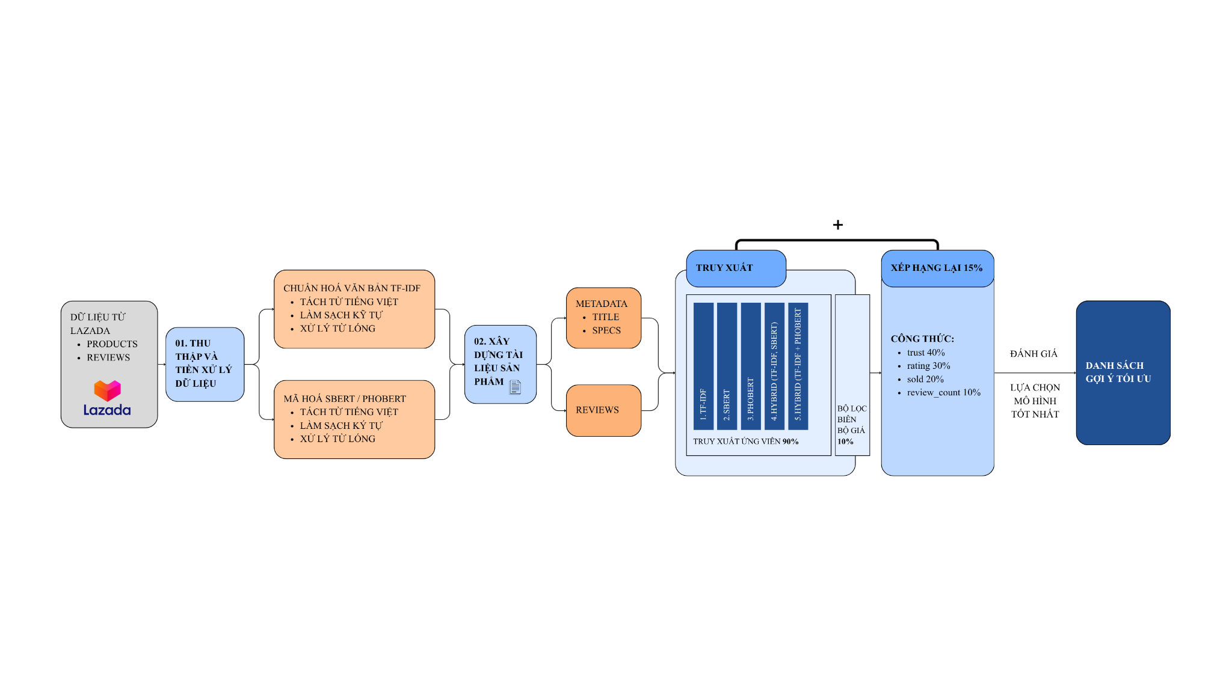

Hình 1: Lưu đồ thực hiện của nghiên cứu
Thu thập và Tiền xử lý dữ liệu: Dữ liệu thô gồm thông tin sản phẩm và các lượt đánh giá từ sàn Lazada Việt Nam được đưa qua pipeline xử lý ngôn ngữ chuyên biệt. Tại đây, hệ thống thực hiện tách từ tiếng Việt, chuẩn hóa chữ in thường, loại bỏ ký tự đặc biệt, xử lý các từ lóng thông dụng, ví dụ: biến đổi "chụp đêm tốt", "cam nét" về dạng chuẩn hóa ngữ nghĩa và loại bỏ nhiễu văn bản.
Xây dựng tài liệu sản phẩm tích hợp đánh giá: Đây là bước kỹ thuật quan trọng nhằm giải quyết bài toán khoảng cách từ vựng. Thay vì chỉ sử dụng các trường thông tin mô tả sản phẩm mang tính khuôn mẫu từ nhà bán hàng như tên sản phẩm hay thông số kỹ thuật, hệ thống sẽ trích xuất, tổng hợp và tích hợp trực tiếp các đoạn văn bản đánh giá có trọng số của khách hàng vào tài liệu biểu diễn sản phẩm. Phương pháp này giúp hệ thống hiểu được các thông tin ngữ nghĩa ẩn, các thuộc tính trải nghiệm thực tế mà người dùng hay tìm kiếm nhưng vắng bóng trong danh mục chính thức.
Truy xuất đa kiến trúc đối chứng: Truy vấn tự nhiên của người dùng sau khi tiền xử lý sẽ được nạp đồng thời vào 05 cấu trúc mô hình để đánh giá hiệu năng thu hồi ứng viên:
- Kiến trúc 1: TF-IDF
- Kiến trúc 2: SBERT Multilingual (paraphrase-multilingual-MiniLM-L12-v2)
- Kiến trúc 3: PhoBERT (Vietnamese-specialized Embedding)
- Kiến trúc 4: Hybrid (TF-IDF + SBERT kết hợp qua RRF)
- Kiến trúc 5: Hybrid (TF-IDF + PhoBERT kết hợp qua RRF)
Tái xếp hạng: Từ danh sách ứng viên có điểm tương đồng cao nhất, hệ thống áp dụng bộ lọc tài chính nhằm loại bỏ các sản phẩm nằm ngoài biên độ 10% so với mức giá mong muốn trong truy vấn.
Cuối cùng, các ứng viên vượt qua bộ lọc giá sẽ được chấm điểm lại thông qua hàm trọng số tích hợp chỉ số tin cậy của nhà bán hàng và nhãn phân loại chính hãng để tạo ra danh sách gợi ý tối ưu hiển thị cho người dùng.

3.3. Nguồn dữ liệu và tiền xử lý dữ liệu

3.3.1. Nguồn dữ liệu và mô tả biến
Bộ dữ liệu thực nghiệm trong nghiên cứu này được thu thập trực tiếp thông qua phương pháp cào dữ liệu từ sàn thương mại điện tử Lazada Việt Nam. Dữ liệu thô sau khi thu thập được cấu trúc hóa và lưu trữ dưới định dạng Excel cấu thành từ hai bảng dữ liệu quan hệ chính:
- Bảng sản phẩm: Bao gồm 421 bản ghi, chứa thông tin định danh, danh mục, phân khúc giá và các thuộc tính vận hành kinh doanh của từng sản phẩm.
- Bảng đánh giá: Bao gồm 5.281 bản ghi, lưu trữ các phản hồi văn bản phi cấu trúc cùng điểm số định lượng tương ứng từ khách hàng.
Để đảm bảo tính tập trung và nhất quán trong không gian ngữ nghĩa, tất cả các sản phẩm và đánh giá được truy xuất đều giới hạn trong phạm vi ngành hàng Thiết bị điện tử: Điện thoại thông minh, máy tính bảng, phụ kiện công nghệ. Đây là ngành hàng có mật độ sử dụng từ lóng công nghệ và khẩu ngữ cao nhất, rất phù hợp để kiểm chứng giả thuyết về "khoảng cách từ vựng".
Các thuộc tính và biến số trích xuất từ hai bảng dữ liệu trên được hợp nhất và chuẩn hóa thành 10 biến cốt lõi phục vụ cho mô hình truy xuất và tái xếp hạng, chi tiết được mô tả tại bảng:

Bảng 2: Mô tả bộ dữ liệu Lazada Việt Nam

STT | Tên biến | Kiểu dữ liệu | Mô tả chi tiết
1 | product_name | Văn bản | Tên sản phẩm chính thức hiển thị trên sàn Lazada.
2 | description | Văn bản | Đoạn mô tả chi tiết thông số kỹ thuật và tính năng của sản phẩm.
3 | source_brand | Danh mục | Thương hiệu của sản phẩm (ví dụ: Apple, Samsung, Xiaomi, Vivo, v.v.).
4 | price | Số thực | Giá bán hiện tại của sản phẩm, tính theo đơn vị Việt Nam Đồng (VND).
5 | sold | Số nguyên | Tổng lượt bán lũy kế của mỗi sản phẩm trên nền tảng.
6 | is_mall | Nhị phân | Biến gắn cờ gian hàng chính hãng (1: Lazada Mall, 0: Gian hàng thường).
7 | rating | Số thực [1–5] | Điểm số đánh giá sao của mỗi lượt phản hồi từ khách hàng.
8 | comment | Văn bản | Nội dung văn bản đánh giá bằng tiếng Việt do người dùng nhập.
9 | number_of_likes | Số nguyên | Số lượt bấm "Hữu ích/Thích" của cộng đồng cho mỗi đánh giá đó.
10 | product_category | Danh mục | Phân loại danh mục con của sản phẩm trong hệ thống thiết bị điện tử.

3.3.2. Quy trình tiền xử lý dữ liệu
Văn bản đánh giá của người tiêu dùng trực tuyến Việt Nam sở hữu những đặc tính phi cấu trúc rất phức tạp bao gồm: viết tắt mật độ cao, sử dụng hệ thống biểu tượng cảm xúc thay cho tính từ, sai lỗi chính tả cố ý hoặc vô ý, và lồng ghép sâu các ngôn ngữ thông tục. Do đó, dữ liệu văn bản thô (chủ yếu là trường comment, product_name, và description) phải được đưa qua một quy trình tiền xử lý nghiêm ngặt gồm 4 bước tuyến tính để chuẩn hóa không gian vectơ đầu vào:
Bước 1: Chuẩn hóa dữ liệu thô và loại bỏ ký tự đặc biệt
- Chuyển đổi toàn bộ văn bản về định dạng ký tự thường để đồng nhất hóa dữ liệu, tránh việc mô hình phân biệt chữ hoa - chữ thường không cần thiết.
- Sử dụng biểu thức chính quy RegEx để loại bỏ các ký tự đặc biệt, dấu câu, các liên kết URL, mã HTML, ký tự xuống dòng và hệ thống biểu tượng cảm xúc. Các chuỗi ký tự kéo dài vô nghĩa do thói quen gõ phím của người dùng (ví dụ: "đẹppppppp", "quá tốt ttttt") cũng được rút gọn về dạng gốc ("đẹp", "quá tốt").
Bước 2: Xử lý từ lóng, thuật ngữ viết tắt và tiếng lóng thương mại điện tử
- Xây dựng một bộ từ điển ánh xạ chuyên biệt cho ngành hàng công nghệ và thương mại điện tử để chuyển dịch các từ viết tắt hoặc khẩu ngữ về dạng chuẩn ngữ nghĩa.
- Ví dụ: Các từ khóa viết tắt như "đt", "tl" được quy đổi về "điện thoại", "tất cả"; các thuật ngữ đánh giá như "cam nét" thành "camera đẹp", "pin trâu" được ánh xạ tương đương với "dung lượng pin lớn", và các từ mượn như "ok", "okie", "mượt" được đưa về dạng từ ngữ chuẩn hóa. Bước này đóng vai trò quyết định trong việc thu hẹp khoảng cách từ vựng ở cấp độ phân tích ban đầu.
Bước 3: Tách từ tiếng Việt
- Khác với tiếng Anh sử dụng khoảng trắng để phân tách các từ đơn lẻ, tiếng Việt là ngôn ngữ đa âm tiết, trong đó ranh giới từ phức (từ ghép, từ láy) không trùng với khoảng trắng (ví dụ: "điện thoại" là một từ phức gồm hai âm tiết).
- Nghiên cứu ứng dụng thư viện học máy chuyên dụng underthesea (sử dụng thuật toán Conditional Random Fields - CRF hoặc các mô hình tối ưu cho tiếng Việt) để tiến hành nhận diện ranh giới từ. Sau khi qua tầng xử lý này, các từ phức sẽ được liên kết bằng dấu gạch dưới (ví dụ: "điện_thoại pin_trâu camera_đẹp"), giúp các mô hình TF-IDF, SBERT và PhoBERT nhận diện chính xác các đơn vị ngữ nghĩa thay vì phân tích các âm tiết đơn lẻ vô nghĩa.
Bước 4: Loại bỏ từ dừng
- Hệ thống tiến hành đối chiếu và loại bỏ các từ dừng khỏi cấu trúc văn bản của trường đánh giá, tên sản phẩm và mô tả sản phẩm.
- Danh sách từ dừng bao gồm các từ ngữ có tần suất xuất hiện rất cao nhưng mang trọng số ngữ nghĩa bằng không trong tác vụ tìm kiếm và gợi ý sản phẩm (ví dụ: "thì", "là", "mà", "rằng", "của", "những", "các",... hoặc các từ cảm thán không mang thuộc tính sản phẩm như "ạ", "nhé", "nha"). Việc loại bỏ từ dừng giúp làm giảm đáng kể số chiều của ma trận thưa TF-IDF, khử nhiễu cho không gian nhúng dày đặc của SBERT/PhoBERT, từ đó tăng tốc độ tính toán độ tương đồng Cosine của hệ thống.

CHƯƠNG 4: PHÂN TÍCH DỮ LIỆU KHÁM PHÁ

4.1. Phân tích ngữ nghĩa trong đánh giá khách hàng
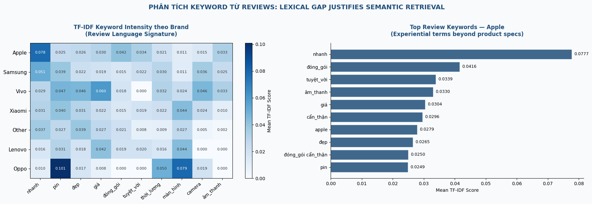

Hình 2: Biểu đồ mức độ được nhắc đến của các từ trong đánh giá sản phẩm của các thương hiệu
Nhóm nghiên cứu sử dụng kỹ thuật TF-IDF để phân tích trọng số trong đánh giá của khách hàng. Kết quả cho thấy người dùng thường mô tả trải nghiệm sản phẩm của họ thông qua các cụm từ mang tính ngữ nghĩa, thay vì sử dụng thông số kỹ thuật để đánh giá.
Cụ thể, ở hình 2, có thể thấy các từ được truy xuất mô tả được các khía cạnh của sản phẩm về thiết kế, chất lượng sản phẩm, giao hàng, v.v. Đặc biệt, thương hiệu Oppo thường được nhắc đến về thời lượng pin và màn hình vượt trội so với các thương hiệu khác, trong khi Apple và Samsung được ghi nhận đánh giá tích cực về hiệu năng

Điều này cũng thể hiện mỗi thương hiệu thường gắn liền với những thuộc tính ngữ nghĩa khác nhau. Chẳng hạn, một số thương hiệu được nhắc đến nhiều với các đặc điểm liên quan đến hiệu năng, trong khi những thương hiệu khác lại thường được liên kết với màn hình hoặc thời lượng pin. Điều này tạo cơ sở cho việc tích hợp đánh giá của người dùng vào biểu diễn sản phẩm dựa trên đánh giá, thay vì chỉ sử dụng các thông tin mô tả sản phẩm truyền thống.


Hình 3: Các từ được nhắc đến nhiều lần trong đánh giá sản phẩm thuộc thương hiệu Apple
Dữ liệu định lượng từ Hình 3 chỉ ra rằng thuật ngữ "nhanh" đạt trọng số áp đảo (0,0777), theo sau là các cụm từ mô tả dịch vụ ngoại vi và cảm tính như "đóng_gói" (0,0416), "tuyệt_vời" (0,0339), "âm_thanh" (0,0330), và "cẩn_thận" (0,0296).
Kết quả thực nghiệm này một mặt khẳng định thế mạnh cốt lõi của kỹ thuật truy xuất từ vựng dựa trên mô hình không gian vector truyền thống: TF-IDF thực hiện cực kỳ hiệu quả tác vụ thống kê và định lượng hóa tần suất xuất hiện bề mặt của các phân đoạn ký tự, từ đó thiết lập được danh mục các từ khóa đặc trưng nhất được lặp đi lặp lại trong tập ngữ liệu.

4.2 Phân tích phân khúc giá
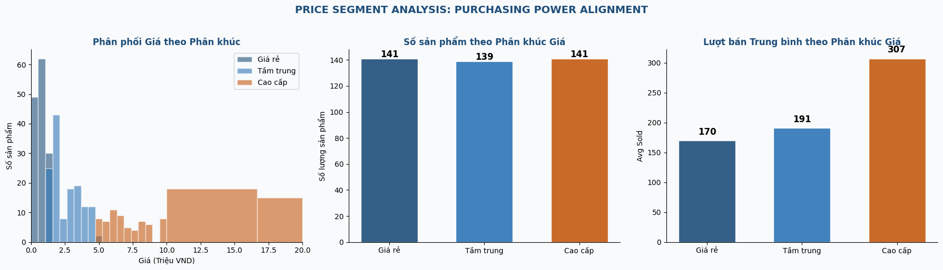

Hình 4: Phân phối giá sản phẩm theo ba phân khúc
Hình 4 và hình 5 thể hiện phân phối giá sản phẩm cho thấy tập dữ liệu bao gồm nhiều phân khúc từ giá rẻ, tầm trung đến cao cấp, với mỗi nhóm có số lượng sản phẩm tương đương nhau. Phân khúc giá rẻ gồm các sản phẩm dưới 2 triệu như dây sạc, thiết bị định vị, v.v. Phân khúc tầm trung gồm các sản phẩm có mức giá từ 2 triệu đến 5 triệu, với các sản phẩm như tai nghe, bút cảm ứng, v.v. Cuối cùng là các sản phẩm cao cấp từ 5 triệu trở lên như điện thoại, máy tính bảng, v.v.
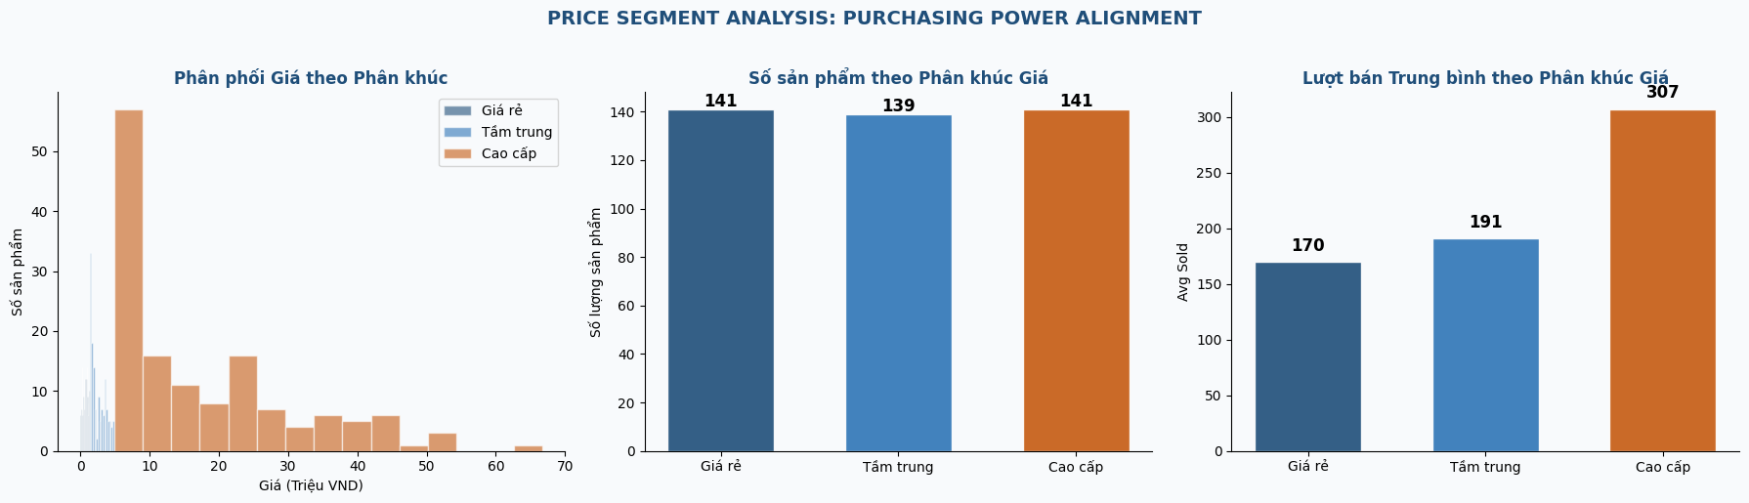

Hình 5: Số lượng sản phẩm theo ba phân khúc giá
Các đánh giá khách hàng trong từng phân khúc cũng phản ánh các ưu tiên khác nhau của người dùng. Đối với nhóm sản phẩm giá thấp, người dùng thường có nhu cầu thấp hơn về tính năng, độ bền sản phẩm, và tính năng phù hợp với giá tiền. Trong khi đó, nhóm sản phẩm cao cấp được kỳ vọng ở nhiều khía cạnh hơn, nhận nhiều đánh giá về hiệu năng, camera và trải nghiệm sử dụng. Đặc biệt, biểu đồ ở hình 6 cũng cho thấy phân khúc cao cấp đạt được lượng mua hàng cao vượt trội so với hai phân khúc còn lại.


Hình 6: Lượt bán trung bình của mỗi phân khúc giá
Để phân tích mức độ ưu tiên của người dùng theo từng phân khúc giá, nghiên cứu áp dụng phương pháp ABSA ở mức luật (rule-based ABSA) dựa trên các tập từ khóa ngữ nghĩa bằng cách xây dựng thủ công cho các nhóm thuộc tính chính gồm Camera, Pin/Sạc, Hiệu năng, Thiết kế và Giá trị. Mỗi review được kiểm tra sự xuất hiện của các từ khóa liên quan đến từng khía cạnh Phương pháp này cho phép phân tích sự khác biệt về ưu tiên của người dùng giữa các phân khúc giá, từ đó xác định mỗi nhóm phân khúc ưu tiên những đặc trưng nào.
Khi áp dụng ABSA, phân tích cho thấy phân khúc cao cấp và phân khúc giá rẻ quan tâm đến hiệu năng sản phẩm nhiều nhất, đặc biệt nhóm sản phẩm giá cao nhận 40,5% đánh giá đề cập đến khía cạnh này, theo sau là khía cạnh giá trị của sản phẩm với mức khoảng 30% cho cả hai phân khúc. Trong khi đó, phân khúc tầm trung nhận nhiều đánh giá tập trung vào giá trị sản phẩm và thời lượng pin, đặc biệt, khía cạnh giá trị sản phẩm ở nhóm này được quan tâm nhiều hơn so với 2 nhóm còn lại, đạt gần 36% so với khoảng 30%.

Bảng 3: Tỷ lệ phân phối các khía cạnh quan tâm của người dùng theo phân khúc giá
Khía cạnh | Phân khúc Giá thấp (< 2 triệu) | Phân khúc Tầm trung (2 - 5 triệu) | Phân khúc Cao cấp (> 5 triệu)
Hiệu năng | Quan tâm lớn nhất | - | 40,5% (Cao nhất)
Giá trị | ~30,0% | 35,8% (Cao nhất) | ~30,0%
Pin / Sạc | - | Tập trung cao | -
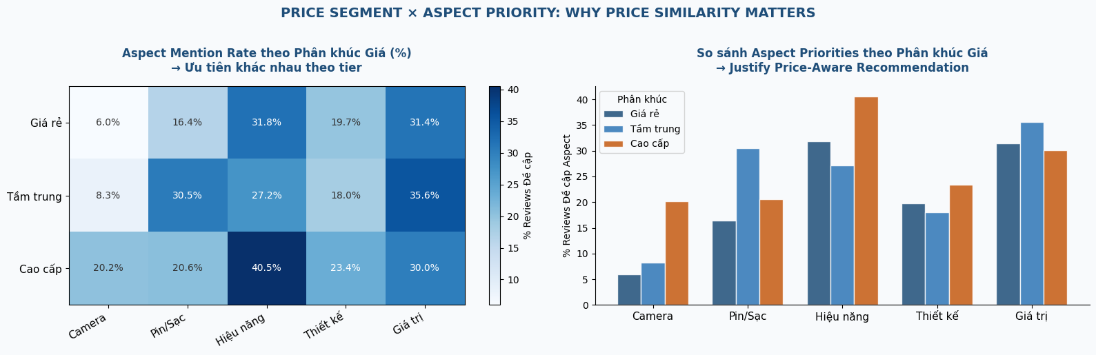

Hình 7: Các khía cạnh được nhắc đến trong các đánh giá sản phẩm thuộc ba phân khúc


Hình 8: Mức độ ưu tiên về các khía cạnh trong đánh giá của ba phân khúc sản phẩm
Từ kết quả này, nhóm suy ra được về mức độ ảnh hưởng của khả năng mua hàng trong mô hình đề xuất sản phẩm. Ví dụ, hai sản phẩm có mức độ tương đồng về mô tả sản phẩm nhưng lại thuộc mức giá khác nhau sẽ không phù hợp với nhu cầu thực tế của người dùng. Vì vậy, nghiên cứu sẽ tích hợp khả năng nhận diện độ tương đồng về mức giá của sản phẩm cải thiện khả năng đề xuất sản phẩm theo phân khúc giá phù hợp.

4.3. Phân tích đặc trưng về độ tin cậy
Dựa trên dữ liệu thực nghiệm, nghiên cứu tiến hành so sánh hiệu năng của hai nhóm gian hàng chính hãng và không chính hãng thông qua ba chỉ số cốt lõi: chỉ số đánh giá, lượt bán, số lượng đánh giá. Kết quả cho thấy một khoảng cách đáng kể về chất lượng và uy tín, làm cơ sở vững chắc cho việc ưu tiên hiển thị các gian hàng chính hãng.

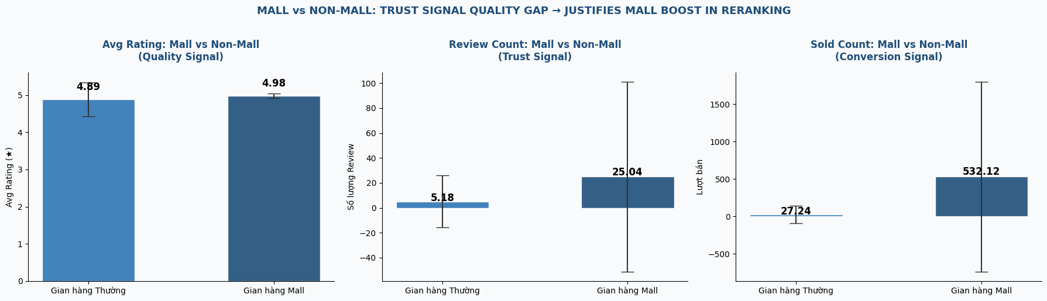

Hình 9: Biểu đồ so sánh các ba chỉ số giữa hai nhóm gian hàng chính hãng và gian hàng thường
Điểm đánh giá trung bình của các gian hàng chính hãng và không chính hãng đều đạt mức cao, tuy nhiên các gian hàng chính hãng có điểm đánh giá tương đối ổn định hơn so với gian hàng thường (4.97 so với 4,89). Mặc dù độ chênh lệch điểm số tuyệt đối không quá lớn, nhưng biên độ sai số hẹp ở nhóm hàng chính hãng cho thấy sự kiểm soát chặt chẽ về chất lượng sản phẩm và dịch vụ khách hàng sẽ tạo ra độ tin tưởng về giá trị đồng nhất cho người dùng.
Khoảng cách về số lượng đánh giá giữa hai nhóm là rất lớn, khi các gian hàng chính hãng sở hữu lượt đánh giá trung bình cao gấp khoảng 4.7 lần so với nhóm thông thường. Đây là minh chứng cho việc sản phẩm đạt được nhiều lượt đánh giá và hàng chính hãng có tỉ lệ thuận với nhau, giúp người mua giảm thiểu rủi ro tâm lý và được củng cố niềm tin trong quá trình ra quyết định mua sắm.
Bên cạnh đó, số lượt bán cũng ghi nhận số lượng vượt trội từ phía các gian hàng chính hãng với con số trung bình là 532.12, vượt trội gấp gần 20 lần so với mức 27.34 của gian hàng thường. Khối lượng giao dịch này khẳng định ưu thế của các thương hiệu chính hãng trong việc thu hút khách hàng và thúc đẩy tỉ lệ chuyển đổi.
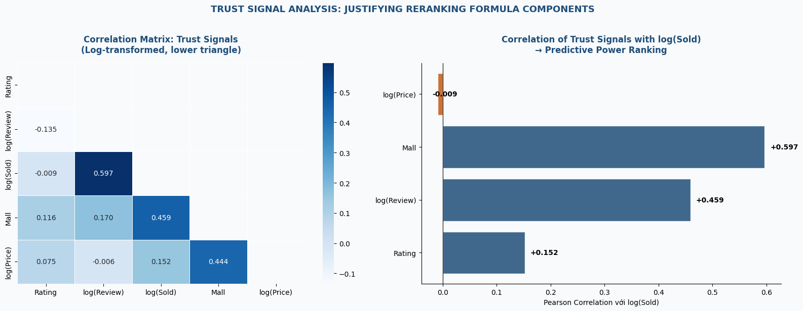

Hình 10: Biểu đồ tương quan giữa chỉ số về độ tin cậy
Hình 10 trên trình bày kết quả phân tích tương quan giữa các chỉ số để đánh giá mức độ quan trọng của các tín hiệu niềm tin. Mức độ tương quan mạnh mẽ giữa biến “log(Sold)” và “log(Review)” một lần nữa khẳng định quy luật thúc đẩy giữa sản phẩm có lượt mua cao và có nhiều lượt đánh giá - những sản phẩm có lượng tiêu thụ lớn hiển nhiên sẽ thu hút nhiều lượt đánh giá hơn, và ngược lại, một danh sách dài các đánh giá tích cực từ người mua trước đó lại đóng vai trò thúc đẩy tâm lý tin tưởng và kích cầu cho những khách hàng mới. Bên cạnh đó, điểm đáng chú ý còn là mối tương quan thuận khá cao giữa biến "Mall" và "log(Review)" với hệ số 0.459. Chỉ số này cho thấy các gian hàng chính hãng thường có xu hướng tích lũy được lượng đánh giá lớn hơn so với các gian hàng thông thường, điều này có thể xuất phát từ uy tín thương hiệu hoặc mức độ chuyên nghiệp khi vận hành ở quy mô lớn hơn. Ngoài ra, biến "log(Price)" có mối tương quan thuận ở mức trung bình với "Mall", phản ánh thực tế rằng các sản phẩm trong gian hàng chính hãng thường nằm ở phân khúc giá cao hơn hoặc giữ giá tốt hơn so với mặt bằng chung của thị trường.



Hình 11: Biểu đồ tương quan giữa các yếu tố đến lượt bán
Quan sát biểu đồ ở hình 11 cho thấy một góc nhìn khác, biến mục tiêu lượt bán có mối tương quan thuận mạnh mẽ nhất với yếu tố hàng chính hãng và theo sau là đánh giá sản phẩm. Điều này chứng tỏ vị thế gian hàng chính hãng và số lượng đánh giá là những chỉ báo quan trọng nhất tác động đến doanh số bán hàng. Trong khi đó, biến giá cả lại thể hiện mối tương quan âm không đáng kể, cho thấy giá cả gần như không ảnh hưởng đến biến động của số lượng bán trong tập dữ liệu này.
Kết quả phân tích cũng cho phép lập luận rằng việc tích hợp các chỉ số về độ tin cậy của sản phẩm khi xây dựng hệ thống đánh giá là cần thiết. Điều này nhằm giúp tối ưu chất lượng của hệ thống đề xuất theo hướng vừa đảm bảo độ tương đồng về thông tin mô tả sản phẩm vừa tăng độ tin cậy của danh sách sản phẩm được đề xuất.

4.4. Tổng hợp kết luận từ phân tích đánh giá
Thứ nhất, sau khi phân tích ngữ nghĩa sử dụng TF-IDF, nhóm đề xuất sử dụng kỹ thuật truy xuất ngữ nghĩa dày đặc thông qua vector nhúng. Kỹ thuật này giúp hệ thống gợi ý sản phẩm một cách chính xác hơn dựa trên sự tương đồng về trải nghiệm người dùng, bên cạnh việc trùng khớp về mô tả thông tin sản phẩm. Mặc dù, phân tích ngữ nghĩa thông qua kỹ thuật TF-IDF cũng hiệu quả trong việc cho thấy người tiêu dùng có xu hướng đánh giá sản phẩm dựa trên trải nghiệm thực tế và sử dụng các thuộc tính cảm tính. Tuy nhiên, kỹ thuật này vẫn gặp hạn chế trong việc nắm bắt ngữ cảnh và hiểu mối quan hệ ngữ nghĩa sâu xa.
Thứ hai, nghiên cứu về phân khúc giá chỉ ra sự khác biệt rõ rệt trong mức độ ưu tiên của người dùng đối với các nhóm sản phẩm từ bình dân đến cao cấp, trong đó phân khúc cao cấp ghi nhận lượt mua vượt trội đi kèm kỳ vọng lớn về hiệu năng và trải nghiệm sử dụng tổng thể. Thông qua phương pháp phân tích khía cạnh ABSA, kết quả cho thấy trong khi nhóm giá rẻ và cao cấp đặc biệt quan tâm đến hiệu năng sản phẩm, thì nhóm tầm trung lại đặt nặng yếu tố giá trị sử dụng và thời lượng pin. Điều này dẫn đến một kết luận quan trọng cho mô hình đề xuất: việc chỉ dựa vào sự tương đồng trong mô tả sản phẩm là chưa đủ, mà cần phải tích hợp khả năng nhận diện độ tương đồng về phân khúc giá để đảm bảo các gợi ý thực sự phù hợp với khả năng tài chính và nhu cầu đặc thù của từng nhóm khách hàng mục tiêu.
Thứ ba, đặc trưng về độ tin cậy được khẳng định là yếu tố then chốt chi phối hành vi mua sắm, với sự áp đảo hoàn toàn của các gian hàng chính hãng so với gian hàng thường về cả lượt bán lẫn số lượng đánh giá. Các phân tích đã chứng minh mối quan hệ uy tín gian hàng, lượng đánh giá và doanh số, cho thấy các chỉ số niềm tin này đóng vai trò mạnh mẽ giúp trong việc giảm thiểu rủi ro tâm lý và kích cầu hiệu quả. Do đó, việc tích hợp các chỉ số niềm tin này là một bước đi thiết yếu khi thực hiện bước tiếp theo - xếp hạng lại, giúp tối ưu hóa hệ thống đề xuất để vừa đảm bảo tính liên quan về nội dung, vừa gia tăng xác suất chuyển đổi nhờ vào chất lượng và danh tiếng của đơn vị vận hành.

CHƯƠNG 5: XÂY DỰNG MÔ HÌNH
Nghiên cứu xây dựng một pipeline gợi ý sản phẩm dựa trên hai giai đoạn phân tầng rõ rệt:
- Bước 1 - Truy xuất. Bước này nhằm trả lời câu hỏi 'Sản phẩm nào có liên quan ngữ nghĩa?' và tối ưu hoá tính phù hợp. Sau khi thực hiện bước này sẽ đưa ra được đầu ra 30 ứng viên.
- Bước 2 - Tái xếp hạng. Bước này nhằm trả lời câu hỏi 'Trong số ứng viên trên, cái nào đáng tin và có giá trị kinh doanh cao?' và tối ưu hoá chất lượng thực tế. Kết quả đầu ra nhằm đưa ra top sản phẩm gợi ý cuối cùng.

5.1. Xây dựng tài liệu sản phẩm
Mỗi sản phẩm trong hệ thống được định nghĩa bằng một tài liệu sản phẩm, được xây dựng bằng cách kết hợp ba thành phần thông tin chính theo phương thức nối chuỗi có khoảng trắng phân cách.
Trước khi tiến hành xây dựng tài liệu tổng hợp nêu trên, các đánh giá của người dùng được xử lý sơ bộ thông qua thao tác gom nhóm theo tên sản phẩm. Quá trình này tạo ra các trường dữ liệu gồm: chuỗi phản hồi hợp nhất từ toàn bộ các bình luận đã qua tiền xử lý, tổng số lượng đánh giá, điểm xếp hạng trung bình và số lượt yêu thích trung bình mà người dùng dành cho sản phẩm.
Thành phần đầu tiên là tên sản phẩm, được chủ động lặp lại ba lần nhằm gia tăng trọng số tần suất xuất hiện (TF) của các từ khóa danh định trong biểu diễn TF-IDF, đồng thời giúp các mô hình nhúng dày đặc tập trung vào đặc trưng nhận diện cốt lõi của mặt hàng.
Thành phần thứ hai là nội dung mô tả sản phẩm đã qua xử lý, được giới hạn ở 500 ký tự đầu tiên để giữ lại những thông tin giới thiệu trọng tâm nhất.
Cuối cùng, tài liệu được bổ sung thêm các đánh giá từ khách hàng nhưng được cắt giới hạn trong 200 từ đầu tiên. Việc giới hạn độ dài này nhằm tối ưu hóa hiệu suất tính toán và đảm bảo dữ liệu được biểu diễn công bằng, tránh tình trạng các sản phẩm có lượng phản hồi lớn gây nhiễu hoặc áp đảo về mặt thông tin so với các sản phẩm khác.
Công thức:
product_document = [name × 3]+[desc_processed[:500]]+ [reviews_combined[:200 từ]]

5.2. Chỉ số niềm tin
Chỉ số niềm tin, hay điểm tin cậy, được xây dựng như một đặc trưng tổng hợp nhằm định lượng mức độ uy tín của từng sản phẩm dựa trên hai yếu tố nền tảng: gian hành chính hãng và phản hồi định tính từ người mua hàng. Cụ thể, mỗi sản phẩm sẽ được gán một mức điểm cơ sở tùy thuộc vào loại hình gian hàng, trong đó các gian hàng chính hãng được ưu tiên mức điểm khởi điểm cao hơn so với các gian hàng thông thường. Mức điểm này sau đó được điều chỉnh linh hoạt thông qua việc phân tích nội dung các đánh giá đã được hợp nhất. Nhóm thực hiện đếm tần suất xuất hiện của các từ khóa tích cực liên quan đến độ xác thực và chất lượng để cộng thêm điểm, hoặc trừ điểm đối với các từ khóa tiêu cực cảnh báo về hàng giả, hàng nhái hoặc không hài lòng về đơn hàng
Chỉ số này sau đó sẽ được chuẩn hoá để luôn dao động trong khoảng từ 0 đến 1 nhằm đảm bảo tính nhất quán và ổn định cho các thuật toán xử lý sau đó
Công thức:
trust_score = clip[0,1](base + 0.05 × (pos_count − neg_count))
Chỉ số niềm tin sẽ không được tích hợp vào giai đoạn truy xuất vì điểm tin cậy không phản ánh quan hệ ngữ nghĩa giữa các sản phẩm. Thay vào đó, chỉ số này sẽ được sử dụng ở giai đoạn xếp hạng lại nhằm điều chỉnh thứ tự ưu tiên của gợi ý các sản phẩm.

5.3. Chuẩn hoá siêu dữ liệu
Để chuẩn bị cho các bước phân tích và đề xuất chuyên sâu, nghiên cứu thực hiện quá trình chuẩn hóa đối với năm đặc trưng siêu dữ liệu cốt lõi bao gồm: giá cả, lượt bán, điểm đánh giá trung bình, số lượt đánh giá và chỉ số niềm tin đã được xây dựng trước đó. Việc chuẩn hóa được thực hiện thông qua kỹ thuật chuyển đổi Min-Max, giúp đưa tất cả các biến số có đơn vị và thang đo khác nhau về cùng một khoảng giá trị đồng nhất từ 0 đến 1.
Các giá trị sau khi được chuẩn hóa sẽ trở thành đầu vào quan trọng cho hai giai đoạn của mô hình đề xuất. Thứ nhất, chúng được sử dụng trong bộ lọc tương đồng giá nhằm xác định mức độ phù hợp về phân khúc tài chính của sản phẩm. Thứ hai, các chỉ số này được tích hợp trực tiếp vào công thức xếp hạng lại để tinh chỉnh thứ tự ưu tiên hiển thị.

5.4. Các kỹ thuật truy xuất
Toàn bộ năm kỹ thuật truy xuất trong nghiên cứu này được thiết kế dựa trên một cấu trúc cho phép chuẩn hóa quy trình. Theo đó, mỗi kỹ thuật sẽ xây dựng một ma trận tương đồng có kích thước lớn, tìm và phản ánh mối liên hệ giữa tất cả các sản phẩm có trong tập dữ liệu. Độ tương đồng cuối cùng giữa hai sản phẩm bất kỳ được xác định bằng cách kết hợp hai thành phần: nội dung ngữ nghĩa và phân khúc giá, thông qua phương pháp cộng có trọng số. Trong công thức này, yếu tố ngữ nghĩa có trọng số ưu tiên lên đến 90%, thành phần giá cả có trọng số 10%, nhằm tinh chỉnh kết quả theo hướng phù hợp với phân khúc tài chính của người dùng.
Các kỹ thuật được sử dụng bao gồm: TF-IDF, SBERT, PhoBERT, Hybrid-SBERT, Hybrid-PhoBERT.
Phương pháp TF-IDF (truy xuất từ vựng thưa) thiết lập giới hạn 8.000 từ vựng quan trọng nhất và áp dụng kỹ thuật ngram_range (1,2). Việc mở rộng sang cụm hai từ giúp nắm bắt các đặc tính sản phẩm thường đi đôi với nhau. Đồng thời, tham số sublinear_tf được kích hoạt để áp dụng hàm logarit vào tần suất xuất hiện của từ, giúp tiết chế sức ảnh hưởng của những từ xuất hiện quá nhiều.
Mô hình SBERT mã hóa dữ liệu sản phẩm thành các vector không gian 384 chiều. Điểm khác biệt cốt lõi so với TF-IDF là khả năng truy xuất ngữ nghĩa và xử lý linh hoạt dữ liệu hỗn hợp Việt - Anh khi người dùng sử dụng tiếng Anh và tiếng Việt trong đánh giá.
Mô hình PhoBERT áp dụng phương pháp mean pooling, tức là tính toán giá trị trung bình của các vectơ thành phần trong câu trong khi vẫn loại bỏ các phần dư thừa. Do giới hạn về độ dài đầu vào, văn bản được tóm gọn trong khoảng 200 từ để tạo ra một vectơ đặc trưng 768 chiều
Hai kỹ thuật cuối cùng sử dụng phương pháp lai kết hợp giữa TF-IDF và SBERT hoặc PhoBERT. Với kỹ thuật này, việc cộng điểm trực tiếp dễ dẫn đến việc các mô hình ngữ nghĩa lấn át hoàn toàn do khác biệt về thang đo. Thay vào đó, nghiên cứu áp dụng kỹ thuật Reciprocal Rank Fusion (RRF) nhằm tổng hợp dựa trên thứ hạng của sản phẩm trong các danh sách thay vì điểm số tuyệt đối, giúp dung hòa ưu điểm của cả hai phương pháp một cách công bằng.
Trong quy trình này, vị trí của sản phẩm trong bảng xếp hạng càng cao thì giá trị đóng góp vào điểm tổng hợp càng lớn. Nhóm nghiên cứu sử dụng hằng số k = 60 để tránh việc các thay đổi nhỏ ở thứ hạng đầu gây biến động đến điểm số chung. Sau khi tính toán ma trận RRF cho toàn bộ tập dữ liệu, điểm số này được chuẩn hóa về khoảng [0, 1] và tiếp tục kết hợp với 10% trọng số từ độ tương đồng phân khúc giá.

Bảng 4. So sánh năm kỹ thuật truy xuất
Kỹ thuật | Loại | Đặc điểm chính
TF-IDF | Từ vựng thưa | truy xuất từ ​​vựng thưa thớt dựa trên khớp từ khóa.
SBERT | Ngữ nghĩa dày | truy xuất ngữ nghĩa dày đặc sử dụng nhúng câu.
PhoBERT | Ngữ nghĩa dày | truy xuất ngữ nghĩa chuyên tiếng Việt.
Hybrid-SBERT | Hybrid | kết hợp TF-IDF và SBERT qua RRF (k=60)
Hybrid-PhoBERT | Hybrid | kết hợp TF-IDF và PhoBERT qua RRF (k=60)

5.5. Công thức tái xếp hạng
Sau khi giai đoạn truy xuất tìm ra các sản phẩm tiềm năng dựa trên độ tương đồng về nội dung và giá cả, nghiên cứu thực hiện bước xếp hạng lại nhằm tối ưu hóa danh sách gợi ý theo hướng ưu tiên các sản phẩm có chỉ số kinh doanh và độ uy tín cao.
Điểm xếp hạng lại là một tổ hợp có trọng số của bốn đặc trưng kinh doanh: chỉ số niềm tin, điểm đánh giá trung bình, lượt bán, và số lượt đánh giá. Trong đó, chỉ số niềm tin chiếm tỷ trọng cao nhất (40%), theo sau là điểm đánh giá trung bình (30%), lượt bán (20%) và số lượng phản hồi (10%).
Để đưa ra danh sách đề xuất cuối cùng, nhóm thực hiện tích hợp điểm xếp hạng lại vào điểm số truy xuất ban đầu. Điểm số xếp hạng lại được chuẩn hóa về thang đo [0, 1] với một hệ số điều chỉnh λ = 0.15 để đảm bảo đặc trưng kinh doanh điều chỉnh thứ tự sản phẩm đề xuất trong tập hợp ứng viên mà không lấn át tính phù hợp ngữ nghĩa.
Công thức:
final_score = retrieval_score + 0.15 × rerank_score_norm

5.6. Thiết kế đánh giá
Nghiên cứu đánh giá 10 biến thể mô hình: năm kiến trúc truy xuất, mỗi kiến trúc được đánh giá độc lập trong hai điều kiện (có và không có tầng xếp hạng lại). Mỗi biến thể được đánh giá tại ba ngưỡng K ∈ {3, 5, 10}, cho tổng cộng 30 cấu hình thực nghiệm.

Bảng 5: Bộ chỉ số đánh giá hệ thống gợi ý
Chỉ số | Nhóm | Định nghĩa | Công thức
Precision@K | Truy xuất | Đánh giá độ chính xác trong top K sản phẩm được gợi ý thuộc cùng danh mục với sản phẩm truy vấn, nhằm đánh giá mức độ liên quan của các gợi ý. | $Precision@K(q) =\frac{|\{iϵ TopK(q): category(q)\}|}{K}$  $P@K = \frac{1}{N}\sum_{q=1}^{N}{}Precision@K(q)$
Semantic Coherence | Truy xuất | Đánh giá mức độ gần nhau trong không gian biểu diễn giữa sản phẩm truy vấn và các sản phẩm được gợi ý  Mục tiêu để đo trực tiếp tính nhất quán của không gian nhúng | $SemCoh@K(q) = \frac{1}{K}\sum_{iϵTopK(q)}{}{sim}_{retrieval}(q,i)$  $SemCoh@K(q) = \frac{1}{N}\sum_{q=1}^{N}{}SemCoh@K(q)$
Catalog Coverage | Độ phủ | % sản phẩm xuất hiện trong ít nhất một danh sách gợi ý trên toàn tập, nhằm đảm bảo hệ thống không bị thiên lệch chỉ gợi ý một nhóm sản phẩm phổ biến. | $Coverage@K = \frac{|U_{q=1}^{N}TopK(q)|}{N}$
Intra-list Diversity | Chất lượng list | Đo mức độ đa dạng của các sản phẩm bên trong cùng một danh sách gợi ý, tránh danh sách gợi ý đơn điệu có ít giá trị với người dùng. | $Div@K(q) = 1-\frac{1}{|P|}\sum_{(i,j)ϵP}{}{sim}_{retrieval}(i,j)$  $Div@K = \frac{1}{|N|}\sum_{q=1}^{N}{}Div@K(q)$
Avg Trust Score | Kinh doanh | Điểm tin cậy trung bình của các sản phẩm được gợi ý, nhằm đo hiệu quả của xếp hạng lại trong việc ưu tiên sản phẩm đáng tin. | $AvgTrust@K = \frac{1}{N}\sum_{q=1}^{N}{}(\frac{1}{K}\sum_{iϵTopK(q)}{}trust score(i)$
Avg Rating | Kinh doanh | Điểm đánh giá sao trung bình (thang 1-5) của các sản phẩm được gợi ý, phản ánh chất lượng theo đánh giá người mua thực tế | $AvgRating@K = \frac{1}{N}\sum_{q=1}^{N}{}(\frac{1}{K}\sum_{iϵTopK(q)}{}avg rating(i)$
Mall Ratio | Kinh doanh | % sản phẩm từ gian hàng chính hãng trong danh sách gợi ý, phản ánh mức độ ưu tiên sản phẩm từ người bán uy tín. Tỷ lệ cao nghĩa là gợi ý tin cậy hơn | $MallRatio@K = \frac{1}{N}\sum_{q=1}^{N}{}(\frac{1}{K}\sum_{iϵTopK(q)}{}is mall(i)$
Để đo tác động của tầng xếp hạng lại, nghiên cứu tính thêm chỉ số Delta (Δ) cho từng mô hình tại K=5: Δ = (sau xếp hạng lại) − (trước xếp hạng lại). Δ > 0 trên các chỉ số kinh doanh (Avg Trust, Avg Rating, Mall Ratio) kết hợp với Δ ≈ 0 trên Precision xác nhận xếp hạng lại cải thiện chất lượng kinh doanh mà không làm suy giảm tính phù hợp ngữ nghĩa.

CHƯƠNG 6: KẾT QUẢ ĐÁNH GIÁ VÀ THẢO LUẬN
Phần này trình bày kết quả thực nghiệm đầy đủ và thảo luận bốn kết luận chính để trả lời câu hỏi nghiên cứu. Dữ liệu kết quả được phân tích tại K = 5 là ngưỡng tham chiếu chính; xu hướng tại K = 3 và K = 10 được dùng để xác nhận tính ổn định.

6.1. Kết quả tổng hợp tại K = 5

Bảng 6. Kết quả đánh giá tổng hợp 10 biến thể mô hình tại K = 5
Mô hình | Prec@5 | SemCoh | Coverage | Diversity | AvgTrust | AvgRating | MallRatio | Rank
TF-IDF | 0.7891 | 0.3832 | 0.9502 | 0.6395 | 0.5995 | 4.9125 | 0.4289 | 5
TF-IDF + Rerank | 0.7796 | 0.3808 | 0.9336 | 0.6432 | 0.6243 | 4.9441 | 0.4844 | 6
SBERT | 0.7649 | 0.8133 | 0.9076 | 0.1893 | 0.5936 | 4.8826 | 0.4009 | 7
SBERT + Rerank | 0.7664 | 0.8107 | 0.9076 | 0.1916 | 0.6179 | 4.9478 | 0.4654 | 5
PhoBERT | 0.7517 | 0.9443 | 0.9076 | 0.0510 | 0.6056 | 4.9028 | 0.4403 | 8
PhoBERT + Rerank | 0.6739 | 0.9391 | 0.7773 | 0.0542 | 0.6942 | 4.9586 | 0.6886 | 4
Hybrid-SBERT | 0.8109 | 0.9076 | 0.9123 | 0.1985 | 0.5962 | 4.8925 | 0.4142 | 2
Hybrid-SBERT+Rerank | 0.8114 | 0.9070 | 0.9123 | 0.1970 | 0.6014 | 4.9120 | 0.4223 | 1
Hybrid-PhoBERT | 0.7791 | 0.9136 | 0.9194 | 0.2004 | 0.6053 | 4.9126 | 0.4445 | 3
Hybrid-PhoBERT+Rank | 0.7801 | 0.9130 | 0.9100 | 0.2021 | 0.6108 | 4.9268 | 0.4555 | 2
Bảng kết quả thực nghiệm cho thấy sự khác biệt rõ rệt giữa các kiến trúc truy xuất thưa, truy xuất ngữ nghĩa và truy xuất hybrid trong bài toán gợi ý sản phẩm thương mại điện tử tiếng Việt. Các mô hình truy xuất ngữ nghĩa dày đặc như SBERT và PhoBERT đạt độ nhất quán ngữ nghĩa cao hơn đáng kể so với TF-IDF, cho thấy khả năng nắm bắt sự tương đồng về ngữ nghĩa tốt hơn từ đánh giá người dùng. Đặc biệt, PhoBERT đạt tính mạch lạc về ngữ nghĩa (sematic coherence) cao nhất nhờ khả năng biểu diễn chuyên biệt cho tiếng Việt.
Trong khi đó, TF-IDF đạt chỉ số đa dạng (diversity) và độ phủ (coverage) cao hơn do truy xuất từ vựng có xu hướng mở rộng sang nhiều sản phẩm gần khác nhau thay vì tập trung vào cụm ngữ nghĩa. Tuy nhiên, tính mạch lạc về ngữ nghĩa của TF-IDF thấp hơn đáng kể, phản ánh hạn chế của truy xuất từ vựng trong việc nắm bắt ngữ nghĩa.
Các mô hình truy xuất hybrid cho thấy hiệu quả tổng thể tốt hơn khi kết hợp được độ chính xác từ vựng của TF-IDF và khả năng hiểu ngữ nghĩa của truy xuất dày đặc. Đặc biệt, Hybrid SBERT kết hợp xếp hạng lại đạt Precision cao nhất đồng thời duy trì tính mạch lạc về ngữ nghĩa và độ đa dạng ở mức cân bằng. Điều này cho thấy truy xuất lai giúp giảm sự khác biệt về khả năng hiểu ngữ nghĩa giữa truy xuất dựa trên từ vựng và ngữ nghĩa trong hệ thống gợi ý.
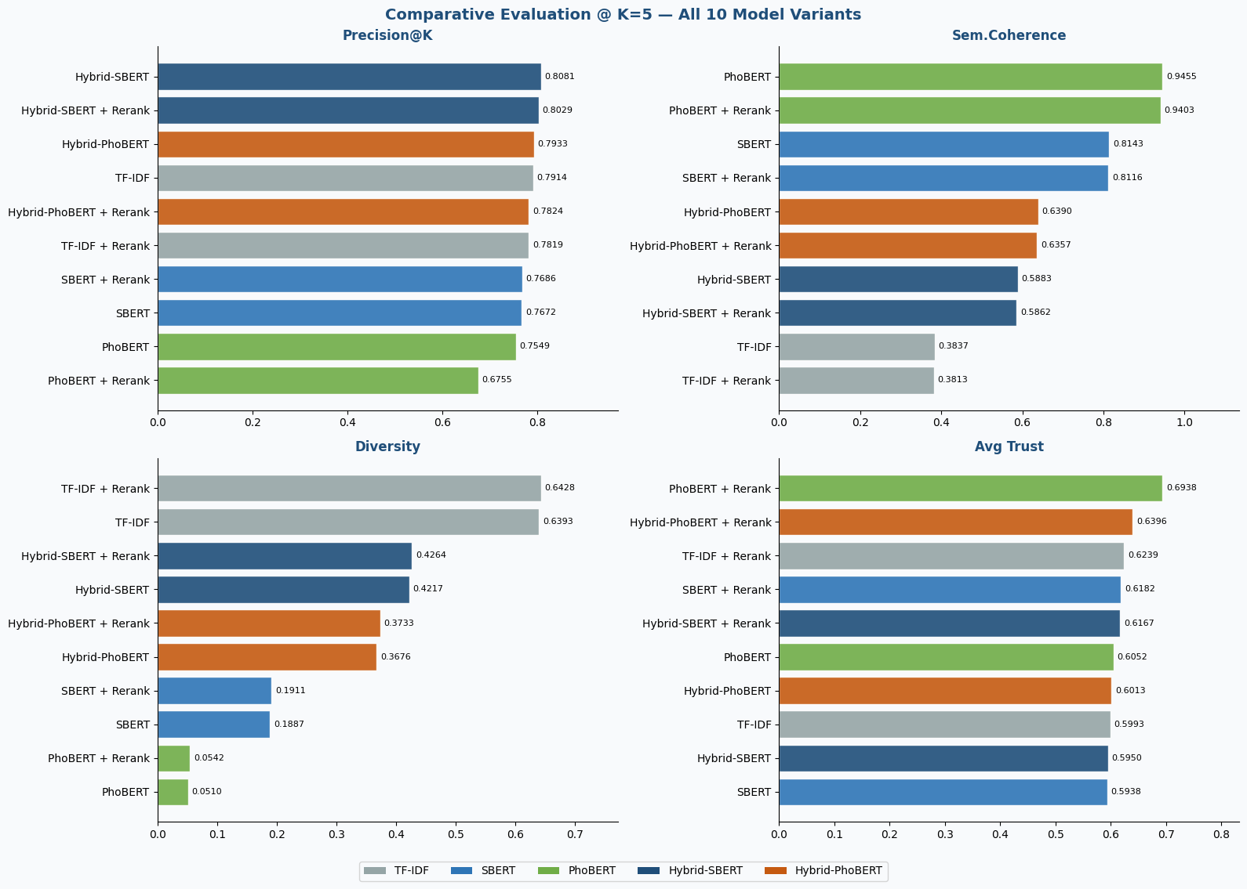

Hình 12: Biểu đồ đánh giá các mô hình với K = 5

6.2. Ảnh hưởng của xếp hạng lại dựa trên đặc trưng kinh doanh
Xếp hạng lại dựa trên đặc trưng kinh doanh giúp cải thiện đáng kể điểm tin cậy trung bình, điểm đánh giá sao trung bình và tỉ lệ sản phẩm chính hãng ở hầu hết các mô hình truy xuất. Sau khi thực hiện bước xếp hạng lại, các sản phẩm có ba chỉ số này ở mức cao thường được ưu tiên hơn, từ đó cải thiện độ uy tín của danh sách đề xuất.
Mặc dù xếp hạng lại không làm thay đổi đáng kể khả năng ngữ nghĩa hoặc độ đa dạng, nhưng giúp hệ thống gợi ý phù hợp hơn với các đặc trưng kinh doanh trong thương mại điện tử.

Bảng 9. Tác động của tầng xếp hạng lại vào chỉ số kinh doanh tại K = 5
(Delta = sau - trước xếp hạng lại)
Mô hình | Delta Prec | Delta SemCoh | Delta Cov | Delta Div | Delta Trust | Delta Rating | Delta Mall | Net
TF-IDF | -0.0095 | -0.0024 | -0.0166 | +0.0037 | +0.0248 | +0.0316 | +0.0555 | +
SBERT | +0.0015 | -0.0026 | +0.0000 | +0.0023 | +0.0243 | +0.0652 | +0.0645 | +
PhoBERT | -0.0778 | -0.0052 | -0.1303 | +0.0032 | +0.0886 | +0.0558 | +0.2483 | +/-
Hybrid-SBERT | +0.0005 | -0.0006 | +0.0000 | -0.0015 | +0.0052 | +0.0195 | +0.0081 | +
Hybrid-PhoBERT | +0.0010 | -0.0006 | -0.0094 | +0.0017 | +0.0055 | +0.0142 | +0.0110 | +

Cột Net “+” mang ý nghĩa rằng bước xếp hạng lại cải thiện chỉ số kinh doanh mà không làm suy giảm đáng kể chỉ số truy xuất, trong khi “-” mang ý nghĩa ngược lại. Riêng mô hình PhoBERT cải thiện chỉ số kinh doanh nhưng đồng thời suy giảm đáng kể về độ phủ và độ chính xác
Kết quả thực nghiệm cho thấy kiến trúc 2 tầng kết hợp truy xuất và xếp hạng lại là hướng tiếp cận phù hợp cho hệ thống gợi ý trong thương mại điện tử tiếng Việt.

6.3. Phân Tích Ổn Định Theo K
Bảng 10 tóm tắt thứ hạng tương đối của các kiến trúc chính theo ba giá trị K (top kết quả truy xuất), kiểm tra tính nhất quán của kết quả.

Bảng 10. Thứ hạng Precision của các kiến trúc chính theo K
Mô hình | K = 3 | K = 5 | K = 10
Hybrid-SBERT + Rerank | #1 (0.8286) | #1 (0.8114) | #1 (0.7595)
Hybrid-SBERT | #2 (0.8318) | #2 (0.8109) | #2 (0.7597)
TF-IDF | #3 (0.8144) | #3 (0.7891) | #3 (0.7509)
Hybrid-PhoBERT + Rerank | #5 (0.7970) | #4 (0.7801) | #5 (0.7334)
SBERT + Rerank | #7 (0.8009) | #5 (0.7664) | #4 (0.7104)
PhoBERT | #8 (0.7796) | #7 (0.7517) | #6 (0.6957)
PhoBERT + Rerank | #10 (0.6833) | #10 (0.6739) | #10 (0.6524)

Thứ hạng tương đối giữa các kiến trúc ổn định nhất quán qua cả ba giá trị K: Hybrid-SBERT (có hoặc không xếp hạng lại) luôn dẫn đầu về Precision; TF-IDF đơn lẻ luôn đứng thứ ba; PhoBERT + Rerank luôn đứng cuối về Precision. Điều này xác nhận rằng kết quả không bị nhiễu bởi ngưỡng K cụ thể và phản ánh đặc tính cấu trúc của từng kiến trúc.

CHƯƠNG 7: ĐÓNG GÓP VÀ HẠN CHẾ CỦA NGHIÊN CỨU

7.1. Đóng góp của nghiên cứu
Nghiên cứu đã đề xuất, triển khai và đánh giá thực nghiệm một khung kiến trúc hệ thống gợi ý chuyên biệt cho thị trường thương mại điện tử tiếng Việt. Thông qua việc đối chứng hệ thống giữa 05 kiến trúc truy xuất: TF-IDF, SBERT, PhoBERT, Hybrid-SBERT và Hybrid-PhoBERT, kết hợp cùng tầng tái xếp hạng dựa trên đặc trưng kinh doanh, nghiên cứu mang lại các đóng góp cụ thể sau:
- Chứng minh định lượng về khoảng cách từ vựng: Kết quả thực nghiệm đã khẳng định sự tồn tại rõ rệt của "khoảng cách từ vựng" giữa ngôn ngữ tự nhiên, từ lóng trong văn bản đánh giá của khách hàng và metadata mô tả sản phẩm chính thức.
- Hiệu quả của chiến lược làm giàu tài liệu sản phẩm: Việc tích hợp sâu dữ liệu đánh giá phi cấu trúc của khách hàng vào biểu diễn sản phẩm là một giải pháp phương pháp luận đúng đắn.
- Ưu thế tuyệt đối của kiến trúc lai: Thực nghiệm chỉ ra rằng các mô hình hybrid dựa trên thuật toán dung hợp vị trí Reciprocal Rank Fusion đạt hiệu năng tổng thể tối ưu nhất.
- Tính thực tiễn của tầng xếp hạng lại: Việc xây dựng tầng xếp hạng lại phân tầng với tham số điều chỉnh λ = 0.15 giúp hệ thống cân bằng xuất sắc giữa hai mục tiêu: cải thiện nhất quán độ tin cậy, chất lượng thương mại của danh sách gợi ý mà không làm suy giảm đáng kể mức độ liên quan về mặt ngữ nghĩa cốt lõi.

7.2. Hạn chế của nghiên cứu
Mặc dù đạt được những kết quả thực nghiệm khả quan, nghiên cứu vẫn ghi nhận một số giới hạn cần được nhìn nhận:
- Giới hạn trong phương pháp đánh giá hiệu năng: Do điều kiện khách quan chưa tiếp cận được nguồn dữ liệu tương tác động của người dùng thực tế, như lịch sử nhấp chuột - Clickstream, thời gian xem, hoặc hành vi mua hàng thực tế, việc đánh giá độ chính xác hiện tại vẫn phải dựa trên sự trùng khớp danh mục sản phẩm. Phương pháp này chưa phản ánh hoàn chỉnh và toàn diện mức độ thỏa mãn của khách hàng trong môi trường vận hành thời gian thực.
- Giới hạn về phạm vi và tính tổng quát hóa của dữ liệu: Bộ dữ liệu thực nghiệm mới chỉ tập trung khai phá sâu trong phạm vi ngành hàng Thiết bị điện tử (cụ thể là Điện thoại thông minh). Do đó, năng lực tổng quát hóa của khung giải pháp sang các lĩnh vực thương mại điện tử có cấu trúc ngôn ngữ và hành vi tiêu dùng khác biệt như Thời trang, Mỹ phẩm, Thực phẩm... vẫn cần được kiểm chứng thêm qua các thực nghiệm mở rộng.
- Tính chất tĩnh của tầng tái xếp hạng: Điểm số tin cậy và các quy tắc xếp hạng lại ở Giai đoạn 2 hiện vẫn được xây dựng dựa trên hệ thống luật cố định và bộ từ điển trích xuất từ khóa tĩnh, chưa có khả năng tự thích ứng theo các chuỗi hành vi biến đổi động của người dùng theo thời gian.

7.3. Hướng đề xuất phát triển trong tương lai
Từ các hạn chế nêu trên, nhóm nghiên cứu đề xuất 04 hướng mở rộng trọng tâm nhằm nâng cao chất lượng kỹ thuật và giá trị thực tiễn của hệ thống gợi ý thế hệ mới:
- Tối ưu hóa phương pháp đánh giá bằng dữ liệu hành vi thực tế: Định hướng tích hợp các nguồn dữ liệu phản hồi ẩn ngầm của người dùng như lịch sử tương tác, giỏ hàng, thời gian dừng và tỷ lệ chuyển đổi thực tế nhằm xây dựng một hệ thống chỉ số đánh giá (như nDCG, MAP) chuẩn xác và bám sát thực tế kinh doanh hơn.
- Ứng dụng thuật toán học máy nâng cao cho tầng xếp hạng lại: Chuyển dịch từ việc sử dụng các trọng số cố định dựa trên luật kinh nghiệm sang việc tối ưu hóa tầng tái xếp hạng bằng các phương pháp Học xếp hạng hoặc Học tăng cường. Hướng tiếp cận này cho phép hệ thống tự động tinh chỉnh các siêu tham số một cách linh hoạt theo từng ngữ cảnh.
- Mở rộng biên độ kiến trúc sang hệ gợi ý dựa trên truy vấn: Phát triển hệ thống từ bài toán tìm kiếm sản phẩm tương tự hiện tại sang mô hình hệ gợi ý dựa trên câu lệnh truy vấn tự nhiên của người dùng, đáp ứng trực tiếp các kịch bản tìm kiếm, hội thoại phức tạp trong thương mại điện tử hiện đại.
- Khai thác năng lực của các Mô hình ngôn ngữ lớn chuyên biệt tiếng Việt : Nghiên cứu ứng dụng các mô hình ngôn ngữ lớn được tối ưu hóa cho cấu trúc ngữ văn bản bản địa để thay thế hoặc hỗ trợ các tầng nhúng truyền thống. Tiềm năng của mô hình ngôn ngữ lớn chuyên biệt tiếng Việt sẽ giúp hệ thống hiểu sâu sắc hơn nữa các cấu trúc ngữ cảnh phức tạp, ẩn ý hoặc các truy vấn dạng hội thoại của người tiêu dùng Việt Nam.

Tài Liệu Tham Khảo
1. Cormack, G. V., Clarke, C. L. A., & Buettcher, S. (2009). Reciprocal rank fusion outperforms condorcet and individual rank learning methods. Proceedings of the 32nd International ACM SIGIR Conference on Research and Development in Information Retrieval, 758–759.
2. Karatzoglou, A., Hidasi, B., & Tikk, D. (2013). Factorization models for context/location-aware movie recommendations. Proceedings of the Workshop on Context-Awareness in Retrieval and Recommendation.
3. Liu, R., Ali, S., Bilal, S. F., Sakhawat, Z., Imran, A., Almuhaimeed, A., & Sun, G. (2022). An Intelligent Hybrid Scheme for Customer Churn Prediction Integrating Clustering and Classification Algorithms. Applied Sciences, 12(18), 9355.
4. Nguyen, D. Q., & Nguyen, A. T. (2020). PhoBERT: Pre-trained language models for Vietnamese. Findings of the Association for Computational Linguistics: EMNLP 2020, 1037–1042.
5. Nguyen, D. Q., Vu, T., & Nguyen, A. T. (2021). Enriching Pre-trained Language Models with Graph Components for Text Classification. Findings of ACL-IJCNLP 2021.
6. Reimers, N., & Gurevych, I. (2019). Sentence-BERT: Sentence Embeddings using Siamese BERT-Networks. Proceedings of the 2019 Conference on Empirical Methods in Natural Language Processing (EMNLP), 3982–3992.
7. Ricci, F., Rokach, L., & Shapira, B. (2015). Recommender Systems Handbook (2nd ed.). Springer.
8. Salton, G., & Buckley, C. (1988). Term-weighting approaches in automatic text retrieval. Information Processing & Management, 24(5), 513–523.
9. Zhang, S., Yao, L., Sun, A., & Tay, Y. (2019). Deep learning based recommender system: A survey and new perspectives. ACM Computing Surveys, 52(1), 1–38.

Data & Code Availability
Code and supplementary materials are publicly available at:
https://github.com/eve-nguyn/lazada-vietnam-review-aware-recommender/

